CENTRO UNIVERSITÁRIO FEEVALE

RODRIGO MUNIZ DA ROSA

ESTUDO DE CASO: APLICAÇÃO DO CONCEITO DE REDES DE COOPERAÇÃO NO SISTEMA DE GERENCIAMENTO DE CURSOS DA EMPRESA EDUCARE

Novo Hamburgo, dezembro de 2009.

RODRIGO MUNIZ DA ROSA

ESTUDO DE CASO: APLICAÇÃO DO CONCEITO DE REDES DE COOPERAÇÃO NO SISTEMA DE GERENCIAMENTO DE CURSOS DA EMPRESA EDICARE

Trabalho de conclusão de curso apresentado como requisito parcial à obtenção do grau de Bacharel em Sistemas de Informação pelo Centro Universitário Feevale

Orientador: Marta Rosecler Bez

Novo Hamburgo, dezembro de 2009.
RESUMO
Buscando inovar na maneira de disponibilizar sua aplicação, o GROONI, a Educare propõe mesclar os conceitos de sistema de gerenciamento de cursos, SGC, e redes de cooperação. Tendo em vista as barreiras encontradas pelas pessoas na aquisição de conhecimento e informação durante sua evolução profissional e pessoal, o SGC – Sistema de Gerenciamento de Cursos, tornou-se um poderoso aliado do processo de ensino e aprendizagem. Composto por um conjunto de ferramentas que se propõe a comportar qualquer tipo de atividade usada em diferentes situações do processo de aprendizagem, o SGC permite centralizar informações sobre diversos assuntos, atendendo as pessoas que buscam disseminar o conhecimento. A disponibilização da informação de maneira fácil em uma ferramenta que auxilia o aprendizado é um elemento fundamental do processo de ensino e aprendizado. Ao ser concretizado, ela pode contribuir para a motivação das pessoas na busca do conhecimento. Apesar do ganho proporcionado pelo SGC, esta tecnologia geralmente está aplicada de maneira isolada, ficando sob responsabilidade da instituição a administração de sua estrutura física e lógica. Quando o conceito trabalhado pelo SGC for aplicado em um ambiente comum, onde o disseminador da informação vá até ela para repassar seu conhecimento, têm-se um ponto central que poderá atender as pessoas nos mais diversos assuntos, tornando-se referência para o seu desenvolvimento profissional e pessoal. Embasado na tendência de mercado referente à ‘rede de cooperação empresarial’, a união entre a empresa que fornecerá o SGC e as empresas que publicarão os conteúdos, permitirá o crescimento de todos os envolvidos no processo: fornecedor da ferramenta, fornecedor do conteúdo e usuários. Desta forma, este trabalho tem como objetivo realizar o estudo e implementação do sistema de gerenciamento de cursos, GROONI, reposicionando-o no mercado, visando explorar um novo nicho através da aplicação dos conceitos de SGC e Redes de Cooperação. Identificada a viabilidade da proposta, é executada a análise e implementação do software de maneira a atender o estudo realizado.
Palavras-chave: Educação à Distância, Sistema de Gerenciamento de Cursos, processo ensino-aprendizagem, Rede de Cooperação Empresarial.
RODRIGO MUNIZ DA ROSA

Trabalho de Conclusão do Curso Sistemas de Informação, com título ‘ESTUDO DE CASO: APLICAÇÃO DO CONCEITO DE REDES DE COOPERAÇÃO NO SISTEMA DE GERENCIAMENTO DE CURSOS DA EMPRESA GROONI’, submetido ao corpo docente do Centro Universitário Feevale, como requisito necessário para obtenção do Grau Bacharel em Sistemas de Informação.

Aprovado por:

_______________________________
Professor Orientador

_______________________________
Professor (Banca examinadora)

_______________________________
Professor (Banca examinadora)

Novo Hamburgo, 01 de dezembro de 2009
ABSTRACT
Seeking to innovate in the way of making your application, the GROONI, the Educare proposes to merge the concepts of management system courses, GSC, and cooperation networks. Given the barriers encountered by people in the knowledge and information acquisition of during your professional and personal development, the GSC - System Management Courses, became a powerful ally of the teaching and learning process. Consisting of a set of tools that proposes to include any type of activity used in different learning process situations, the GSC provides centralized information on various subjects, meeting the people who seek disseminate knowledge. The release of information in a easy in a tool that helps the learning is an element of the process of teaching and learning. When implemented, it may contribute to the people motivation in knowledge search. Despite the gain provided by the GSC, this technology is generally applied in isolation, leaving the responsibility of the institution administration of its physical and logic structure. When the concept worked by the GSC is applied in a common environment where the information disseminator go to pass on their knowledge, have been a central point that can meet people in various affairs, becoming a reference for your professional development and staff. Based upon the market trend on the 'net co-operation ', the union of the company that will provide the GSC and the companies that publish the content, allow the growth of all involved in the process: the tool vendor, content provider and users. Thus, this study aims to achieve the study and implementation of the management courses, GROONI, repositioning it on the market, aiming to exploit a new niche by application of the concepts of SGC and Cooperation Networks. Identified feasibility of the proposal is implemented the analysis and implementation of software so as to meet the study.
Keywords: Distance Education, Virtual Learning Environment, teaching-learning process, Network Business Cooperation
LISTA DE FIGURAS

Figura 1.1 – Mapa conceitual das redes de cooperação 17
Figura 1.2 – Estrutura das redes de fornecimento 19
Figura 1.3 – Estrutura de Consórcios 20
Figura 1.4 – Estrutura de redes associativas 21
Figura 3.1 – Interface dos serviços WEB pagos 31
Figura 3.2 – Estrutura organizacional 33
Figura 3.3 – Cadeia de Valores 34
Figura 3.4 – Visão de custos da cadeia de valores 35
Figura 3.5 – As cinco forças competitivas da Indústria 40
Figura 3.6 – Barreiras e rentabilidade da indústria 42
Figura 3.7 – Matriz de grupos estratégicos 43
Figura 4.1 – Cadeia de valores 47
Figura 4.2 – Percentuais da cadeia de valores 48
Figura 4.3 – As cinco forças competitivas da indústria 52
Figura 4.4 – Barreiras e rentabilidade da indústria 54
Figura 4.5 – Matriz de grupos estratégicos 55
Figura 5.1 – Diagrama de casos de uso 58
Figura 5.2 - Tela de cadastro de usuários 60
Figura 5.3 – Tela de recuperação de senha 62
Figura 5.4 – Tela de efetuar logon no sistema 63
Figura 5.5 – Tela painel de controle 65
Figura 5.6 – Tela tarefas administrativas grupos e pastas 66
Figura 5.7 – Tela criar grupo 68
Figura 5.8 – Tela editar grupo 70
Figura 5.9 – Tela criar e organizar pastas 73
Figura 5.10 - Tela administrar simulados 76
Figura 5.11 – Tela criar simulados 79
Figura 5.12 – Tela criar pergunta 81
Figura 5.13 – Tela editar pergunta 84
Figura 5.14 – Tela organiza simulado 86
Figura 5.15 – Tela criar categorias 89
Figura 5.16 – Tela editar cursos 91
Figura 5.17 – Tela acessar grupo 93
Figura 5.18 – Tela simulado 95
Figura 5.19 – Tela grade 97
Figura 5.20 – Tela resultado 99
Figura 5.21 – Tela agenda 101
Figura 5.22 – Tela inicial 103
LISTA DE Quadros

Quadro 1.1 – Formas de coordenação das atividades econômicas 15
Quadro 1.2 – Principais abordagens nos estudos sobre redes de cooperação 16
Quadro 1.3 – Características das configurações de redes 22
Quadro 2.1 – Características de ambientes para ensinar e ambientes para aprender 24
Quadro 2.2 – Pontos considerados 24
Quadro 3.1 – Análise macro ambiental 39
Quadro 4.1 – Comparativo entre versões do GROONI 50

LISTA DE ABREVIATURAS E SIGLAS
AVA Ambiente Virtual de Aprendizagem
BPM Modelagem de Processo de Negócio
ER Entidade-Relacionamento
FCS Fatores Chaves de Sucesso
GED Gerenciamento Eletrônico de Documentos
IAAS Infrastructure as a Service
NIED Núcleo de Informática Aplicada à Educação
OAB Ordem dos Advogados do Brasil
P&D Pesquisa e Desenvolvimento
SAAS Software as a Service
SGC Sistema de Gerenciamento de Cursos
TI Tecnologia da Informação

SUMÁRIO
INTRODUÇÃO 12
1 REDES DE COOPERAÇÃO 15
2 SISTEMA DE GERENCIAMENTO DE CURSOS - SGC 24
2.1 – Moodle 26
2.2 – Teleduc 27
3 Plano de Negócio 29
3.1 – Histórico da empresa 29
3.2 – Norteadores da empresa 30
3.3 – Caracterização da empresa 30
3.4 – estrutura operacional 33
3.5 – Cadeia de valor 34
3.5.1 – Logística Interna 36
3.5.2 – Operações 37
3.5.3 – Logística Externa 37
3.5.4 – Marketing & Vendas 38
3.5.5 – Serviços 38
3.6 – fatores chaves de sucesso 38
3.7 – análise estratégica 39
3.7.1 – Análise Macro Ambiental 40
3.7.2 – Análise da Indústria 41
3.8 – BARREIRAS DE ENTRADA E SAÍDA DA INDÚSTRIA 43
3.9 – MATRIZ DE GRUPOS ESTRATÉGICOS 44
4 PROJETO GROONI V.3 46
4.1 – SISTEMA DE GERENCIAMENTO DE CURSOS 46
4.2 – REDES DE COOPERAÇÃO 47
4.3 – Cadeia de Valor 48
4.3.1 – Logística Interna 49
4.3.2 – Operações 50
4.3.3 – Logística Interna 50
4.3.4 – Marketing & Venda 50
4.3.5 – Serviços 51
4.3.6 – Avaliação 51
4.4 – Fatores Chaves de Sucesso 51
4.5 - Análise Estratégica 52
4.5.1 - Análise da indústria 52
4.6 – Barreiras de entrada e saída da indústria 55
4.7 – Matriz de Grupos Estratégicos 55
5 Análise do software 58
5.1 – Modelo er 58
5.2 – Diagrama de caso de uso 59
5.3 – Diagrama de classes 59
5.4 – Casos de uso estendidos 60
5.4.1 – Efetuar Cadastro 60
5.4.2 – Recuperar Senha 62
5.4.3 – Efetuar Logon no Sistema 64
5.4.4 – Acessar Painel de Controle 65
5.4.5 – Acessar Tarefas Administrativas Grupos e Pastas 67
5.4.6 – Criar Grupo 68
5.4.7 – Editar Grupo 70
5.4.8 – Criar e Organizar Pastas 72
5.4.9 – Administrar Simulados 76
5.4.10 – Gerar Novo Simulado 79
5.4.11 – Gerar Nova Pergunta 81
5.4.12 – Editar Pergunta 83
5.4.13 – Organizar Simulados 86
5.4.14 – Criar Categorias 88
5.4.15 – Editar Curso 91
5.4.16 – Acessar Grupo 93
5.4.17 – Executar Simulado 95
5.4.18 – Apresenta Grade 97
5.4.19 – Encerra Simulado 99
5.4.20 – Acessar Agenda de Notas 101
5.4.21 – Acessar Tela Inicial 103
CONSIDERAÇÕES FINAIS 106
ANEXO 1 – dIAGRAMA E.R. 109
ANEXO 2 – dIAGRAMA DE CLASSE 110
REFERÊNCIAS BIBLIOGRÁFICAS 111

INTRODUÇÃO
A empresa Educare Sistemas de Educação atua no mercado de Simulados Online, explorando a preparação dos seus usuários para a execução de exames em diferentes assuntos. Sua ferramenta consiste em disponibilizar simulados para que usuários cadastrados possam executá-los. Cada usuário cadastrado possui um perfil único onde são armazenadas as informações relacionadas as suas atividades dentro do GROONI, possibilitando assim direcionar o estudo do usuário visando suprir os tópicos em que este encontra maiores dificuldades.
Neste formato a empresa Educare vem encontrando algumas dificuldades que estão limitando o crescimento de sua participação no mercado, sendo as principais:
Conteúdo: A proposta de atuar no mercado de simulados online indiferente da área de conhecimento, dificulta a aquisição de materiais de qualidade para disponibilização no GROONI. Esta dificuldade se dá principalmente pela estratégia de centralizar o lançamento de novos conteúdos na equipe da Educare.
Players específicos: Existem no mercado grandes players atuando em áreas específicas de conhecimento. Apesar de atuarem em uma única área de conhecimento, seu conteúdo é bem detalhado, captando assim grande parte dos usuários que busca pelo assunto abordado.
Por estas dificuldades a Educare sentiu a necessidade de reformular sua aplicação GROONI, buscando ampliar o mercado de atuação e sanar as falhas do seu planejamento estratégico.
A proposta apresentada para reposicionar o GROONI é criar uma nova versão da aplicação baseada em um sistema de gerenciamento de cursos, SGC, atuando no formato de redes de cooperação. Com esta alteração, a Educare pretende sanar as dificuldades encontradas no modelo atual e aumentar sua parcela de atuação no mercado, uma vez que estará explorando um novo nicho na área de capacitação de pessoas.
O conceito de sistema de gerenciamento de cursos por si só, já é utilizado por ferramentas bem conhecidas na área educacional. O MOODLE e o TELEDUC são exemplos de ferramentas muito utilizadas pelas instituições de ensino, comprovando a eficácia deste conceito.
Mas para atingir o objetivo traçado pela Educare de atuar na área de capacitação, independente da empresa atuar na área educacional, a utilização do SGC no formato atual não é o suficiente por dois motivos. São eles:
- A utilização do SGC envolve custos mesmo quando a aplicação é gratuita, pois a implantação e manutenção do ambiente exige equipamentos e pessoas administrando-o. Esta característica se torna uma barreira para empresas que não tem o ensino ou treinamento vinculado diretamente ao negócio da sua empresa.
- O conteúdo está descentralizado, pois a aplicação é instalada de maneira independente em cada empresa.
A solução encontrada pela Educare foi desenvolver o GROONI no formato de sistema de gerenciamento de curso e disponibilizá-lo utilizando o conceito de redes de cooperação.
Estruturar o GROONI no formato de redes de cooperação permite ampliar sua fatia no mercado, pois possibilita que empresas criem seus grupos de treinamento sem custos da ferramenta, implantação ou administração.
Além do baixo custo na disponibilização do treinamento, a estruturação por redes de cooperação permite a troca de material entre seus participantes. Desta forma uma empresa pode criar um grupo de treinamento sem precisar investir em infra-estrutura, software ou aquisição de material.
Para analisar a viabilidade destas alterações será necessário comparar o planejamento estratégico da Educare utilizando a versão atual do GROONI, com o planejamento estratégico da versão proposta. Desta maneira será possível avaliar a viabilidade técnica e as vantagens competitivas da ferramenta proposta em relação a versão atual.
O planejamento estratégico possibilita avaliar a cadeia de valor, os fatores chaves de sucesso, análise estratégica, barreiras de entrada e saída da indústria e a matriz de grupos estratégicos. Este planejamento é importante por não se tratar de apenas uma alteração na aplicação, e sim, na estratégia adotada pela empresa.
Após a avaliação do planejamento estratégico, será possível optar pelo desenvolvimento da nova ferramenta. Como base do desenvolvimento será executada a análise do software, onde serão mapeados os objetivos, pré-requisitos, módulos, requisitos de interface e requisitos de negócio.
A análise do software também contempla o diagrama de entidade-relacionamento, ER e diagrama de classes. Estes são fundamentais para a realização de um bom sistema, pois o seu planejamento garante estabilidade e performance a aplicação.
Todos os pontos citados até agora serão abordados neste trabalho na seguinte estrutura. O capítulo 1 apresentará um estudo sobre redes de cooperação, no capítulo 2 será abordado o conceito de sistemas de gerenciamento de cursos. O capítulo 3 apresentará o planejamento estratégico da Educare embasada na versão atual do GROONI. No capítulo 4 o planejamento será refeito com base na nova versão apresentada e o trabalho será finalizado com a análise do software, base para o começo do seu desenvolvimento.

1 REDES DE COOPERAÇÃO
O primeiro conceito de redes de cooperação, citado por Mitchell (1969), foi um análogo às redes de pesca, onde os nós da rede de pesca correspondem aos homens, objetos e eventos, e os fios correspondem aos recursos e informações compartilhadas entre eles.
Este conceito passou a ser adotado nos estudos realizados pelas ciências sociais e, desde então, ele vem sendo aprimorado. No início dos anos 90, o conceito de redes de cooperação se firmava como arranjos relacionais estruturados de transações entre membros de um sistema social (Wellman, 1988).
Para Bickerdyke (1996) a rede de cooperação está estruturada na união de empresas que possuam objetivos comuns, que estão densamente inter-relacionados, visando alcançar ganhos coletivos sem que a autonomia de cada empresa participante seja perdida. Perrow (1992) afirma que a rede de cooperação empresarial ganhou maior dimensão devido as dificuldades encontradas nos modelos organizacionais atuais. Segundo Carrão (2001), a rede de cooperação empresarial é fundamental para empresas de pequeno porte permanecerem vivas, com condições de disputarem mercado com as grandes empresas que atuam na economia globalizada. O conceito de rede de cooperação empresarial atende ao desenho organizacional traçado entre os anos 80 e 90, onde Powell (1987) diz que o objetivo da nova empresa é crescer tornando-se pequeno. Segundo Dunning (1998) as principais formas de parcerias aplicadas em redes de cooperação são: a cooperação tecnológica em busca de inovações, a desinternalização de atividades da rede de valores e a terceirização estratégica.
Amato (2000) informa que a diferenciação, a interdependência inter-firmas e a flexibilidade são as variáveis determinantes que garantem o sucesso da rede de cooperação empresarial. Estas variáveis garantem uma agilidade nas transações interempresariais jamais vista ao longo da história.
Os principais objetivos apresentados pela rede de cooperação empresarial são fornecer vantagens competitivas para as empresas participantes através de uma estrutura dinâmica, visando ações padronizadas mas, ao mesmo tempo, descentralizadas, possibilitar ganhos visando à produção em escala através da união das empresas do grupo e manter a flexibilidade na sua administração, uma vez que a rede de cooperação permite que a empresa permaneça com um porte enxuto.
As empresas participantes de uma rede de cooperação se tornam mais fortes, pois atacam as dificuldades comuns em um ambiente competitivo através da busca de soluções conjuntas por meio das diversas capacitações reunidas no grupo.
É importante salientar que a rede de cooperação possui uma estrutura dinâmica, permitindo que empresas entrem, saiam ou reposicionem-se conforme os recursos demandados. Mas apesar disto, sempre se busca manter a estrutura e seu relacionamento pelo maior tempo possível, visando obter lucros a médio e longo prazo (Jarillo, 1998).
Conforme apresentado no Quadro 1.1, percebe-se claramente as diferenças entre as formas de coordenação das atividades econômicas apresentadas pela rede de cooperação, pelo mercado e pela hierarquia.

Quadro 1.1: Formas de coordenação das atividades econômicas
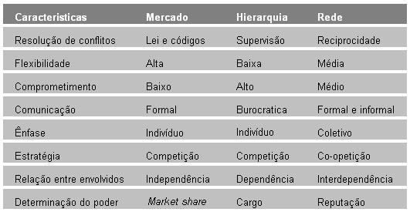
Fonte: Balestrin (2008)

Conforme Oliver e Ebers (1998), a teoria de economia industrial, a abordagem de dependência de recursos, a teoria de redes sociais, as teorias críticas, a teoria institucional, a teoria de Custos de Transação e a abordagem de estratégias organizacionais são as principais correntes utilizadas na rede de cooperação.
Verschoore (2004), apresenta, no Quadro 1.2, as principais abordagens teóricas com uma breve descrição sobre cada uma delas.
Outras teorias como a da ecologia populacional, a teoria evolucionária, a teoria contingencial, também contribuem para o desenvolvimento do conceito de redes de cooperação. Elas podem variar conforme a realidade do campo estudado, gerando assim, as pequenas diferenças no conceito de redes quando abordadas pela economia, sociologia, administração e ciências políticas.
Vale salientar que estas divergências encontradas nos conceitos sobre rede de cooperação se tornam complementares e dificilmente excludentes.

Quadro 1.2: Principais abordagens nos estudos sobre redes de cooperação.
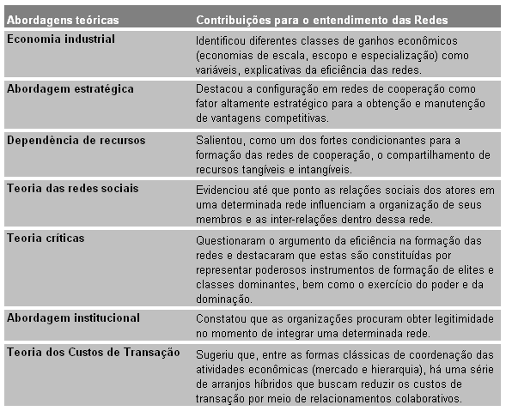
Fonte: Verschoore (2004)

Diversas são as tipologias utilizadas na estruturação das redes de cooperação, podendo variar conforme o contexto e expressões culturais apresentadas na região. Castellls (1999) identificou esta característica ao estudar tipologias de redes em diferentes contextos, como: redes familiares presentes nas sociedades chinesas, redes hierárquicas japonesas, redes de empresários no contexto de inovação como no Vale do Silício, redes organizacionais descentralizadas e redes entre empresas dos distritos industriais italianos.
Baseado nas diversidades apresentadas pelas tipologias utilizadas nas redes de cooperação, Marcon e Moinet (2002) apresentaram um mapa conceitual, classificando as principais dimensões nas quais as redes de cooperação são estruturadas (Figura 1.1).
O eixo vertical deste mapa conceitual representa a natureza dos elos gerenciais estabelecidos pela rede de cooperação, indicando uma relação simétrica de poder (rede horizontal tipo associativa) ou um controle hierárquico com assimetria de poder (rede vertical tipo matriz e filial).
O eixo horizontal representa o grau de formalização estabelecido, podendo variar da informalidade (amizade, parentesco e afinidade) até relações formalmente estabelecidas (contratos jurídicos).

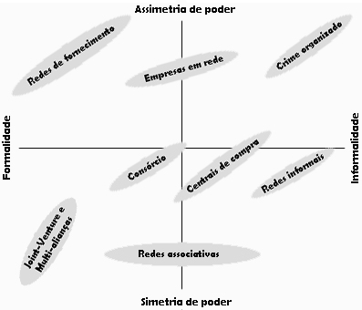
Figura 1.1 – Mapa conceitual das redes de cooperação. Balestrin (2008)

Cada ponto deste mapa conceitual representa uma tipologia de rede de cooperação, podendo estas serem classificadas em:
a) Redes verticais: a dimensão da hierarquia. As redes assimétricas possuem uma estrutura hierárquica com poder centralizado. São redes verticais com grandes números de empresas que buscam flexibilidade e competitividade. Como exemplo de redes assimétricas encaixa-se a noção de ‘Empresas em Rede’ (Figura 1.1), que se caracterizam por diversas empresas com autonomia administrativa, mas que seguem o mesmo plano estratégico. Sua forma de atuação é muito parecida com a relação estabelecida entre matriz e filial.
b) Redes horizontais: a dimensão da horizontalidade. As redes simétricas horizontais são caracterizadas por manter maior independência, descentralizando o poder. As empresas deste modelo de rede optam por coordenar apenas atividades específicas em conjunto com os demais participantes. Como exemplo de redes simétricas pode ser citada a união de empresas visando pesquisar e desenvolver novos produtos. O objetivo das empresas que aderem às redes simétricas é concentrar esforços sem perder a liberdade estratégica.
c) Redes formais: a dimensão contratual. As redes formais são formadas diante de termos contratuais que especificam as regras de conduta entre as empresas. Os contratos possuem cláusulas claras com os direitos e deveres de cada participante da rede, dispensando, muitas vezes, relação de confiança entre as empresas.
d) Redes informais: a dimensão da conivência. As redes informais são constituídas por empresas que promovem encontros informais para discutirem preocupações comuns. O objetivo das redes informais é fomentar o intercâmbio de informações e experiências entre seus participantes, além de incentivar a cultura associativa. Não possuem regras formais definidas, mas agem em conformidade com os interesses mútuos dos seus participantes. Exemplos de redes informais são as redes de pesquisadores engajados em estudos conjuntos.
Os princípios que caracterizam a formação de redes são: objetivos comuns, interação e gestão coordenadora. Tendo em vista a diversidade de possibilidades ao definir as regras que atendam estes princípios, dificilmente existirão duas redes idênticas.
As configurações mais comuns de redes de cooperação entre empresas aplicadas atualmente são: as redes de fornecimento, os consórcios e as redes associativas.
a) Redes de fornecimento: a configuração de redes de fornecimento vem ao encontro às críticas feitas ao processo de terceirização, que apontam os fornecedores como meros subordinados (Best, 1990), além de concentrar o controle da maior parte das atividades em uma única empresa, aumentando assim a dependência das pequenas empresas em relação as grandes (Jarillo, 1993).
A rede de fornecimento é constituída por empresas subcontratadas, coordenadas, com o objetivo de executar atividades complementares da empresa líder. Desta maneira, desenvolve-se um relacionamento colaborativo entre a empresa central e seus parceiros (Figura 1.2)
Os principais benefícios pelos participantes da rede de fornecimento são:
- Concentrar esforços e investimentos na área que a empresa possui maior know-how, maximizando o retorno sobre os recursos internos;
- Se proteger da concorrência através de competências bem desenvolvidas;
- Possibilita à empresa líder a utilizar os investimentos em ativos dos seus parceiros;
- Diminui riscos e encurta o ciclo produtivo.
Apesar dos benefícios listados anteriormente, existem alguns desafios a serem superados, como: a confiança e transparência entre seus participantes, a tendência de relações assimétricas entre a empresa central e seus parceiros e a desmotivação das empresas fornecedoras devido a exigências da empresa líder.

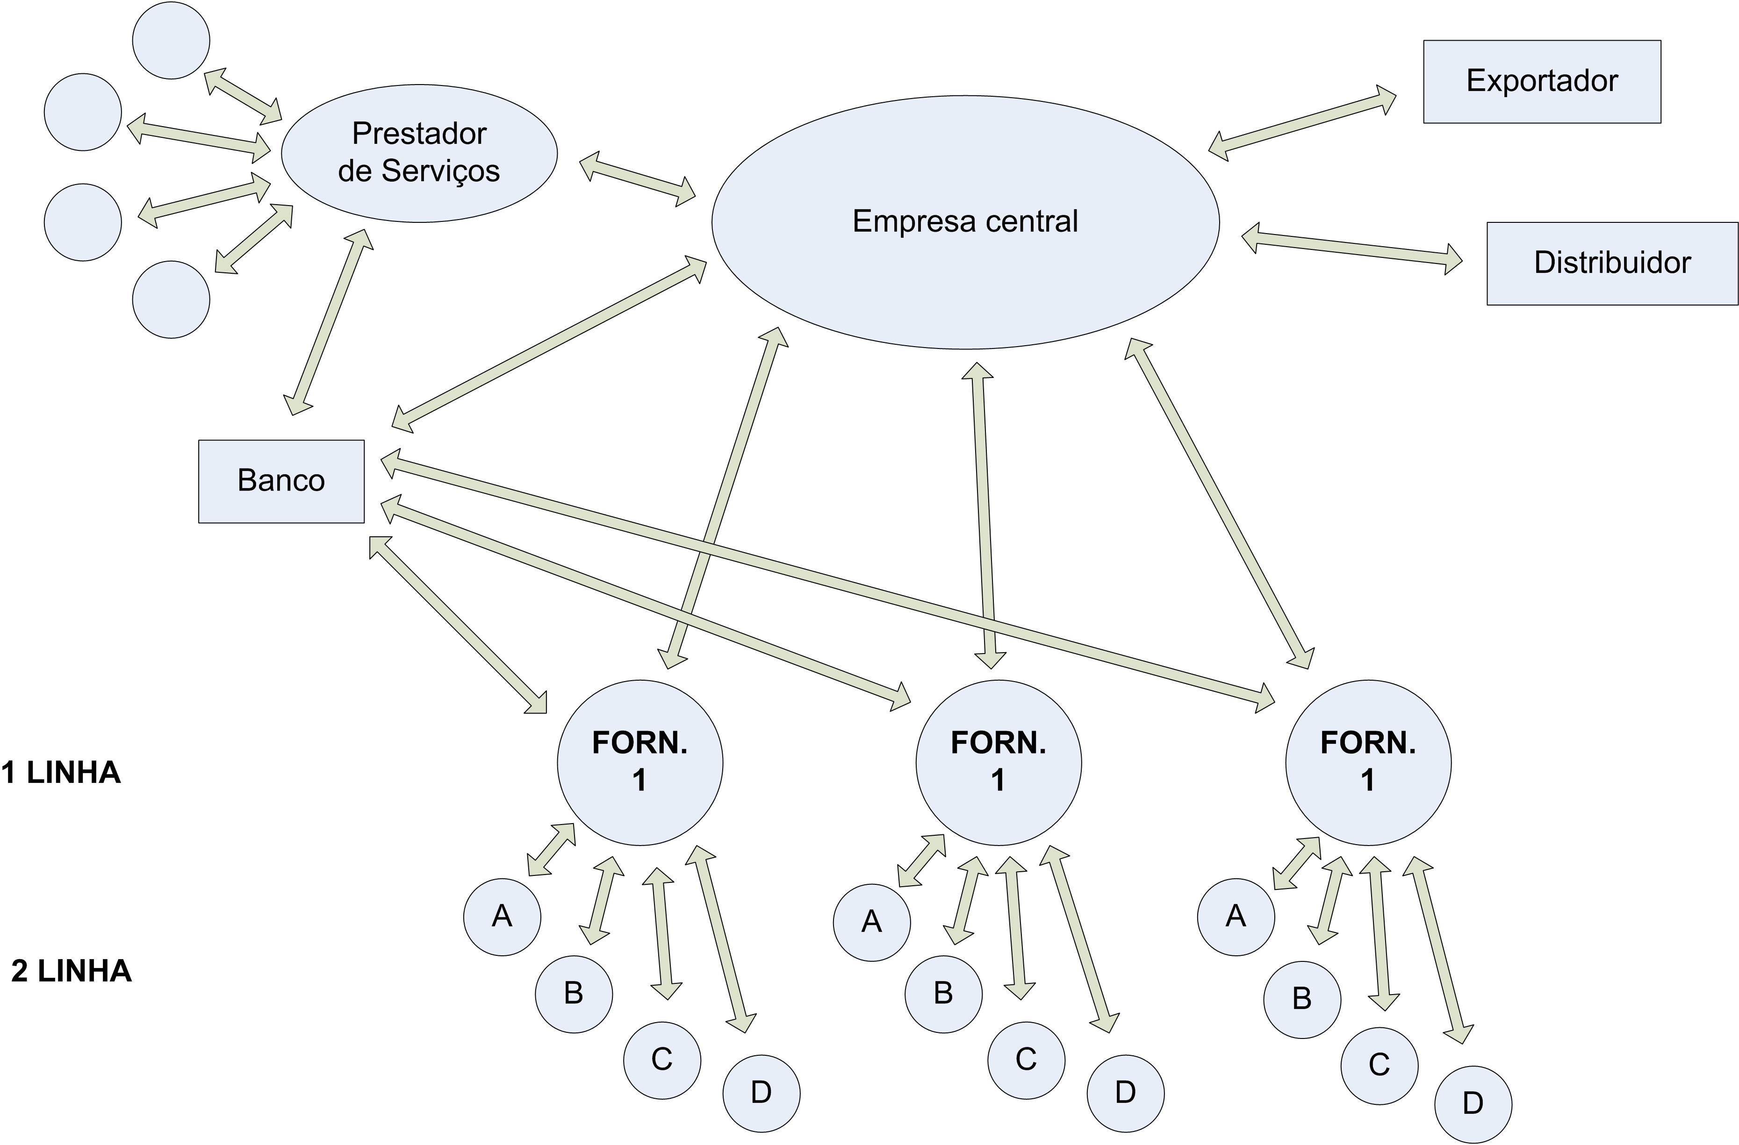
Figura 1.2 – Estrutura das redes de fornecimento. Balestrin (2008)

b) Consórcios: os consórcios são formados por grupos de empresas que se reúnem com o objetivo de assumir um empreendimento que não teria condições financeiras ou know-how de executarem sozinhas. Possuem objetivos específicos que direcionam as empresas participantes a superar obstáculos ou a gerar novas oportunidades aos seus participantes. O quadro diretivo do consórcio deve ser preenchido com seus membros, e reuniões periódicas devem ser executadas com os demais participantes.
Não é incomum a formação de grupos de consórcios com o objetivo de participar de licitações públicas, podendo assim ocorrer disputas entre estes grupos (Figura 1.3).
Para o consórcio alcançar o sucesso esperado, alguns pontos críticos devem ser atentados.
- O processo de decisão deve ser tomado com a participação de todos os membros do grupo, evitando processos assimétricos;
- Garantir o equilíbrio na distribuição dos lucros, mantendo todos os membros do grupo motivados e garantindo relacionamentos duradouros.

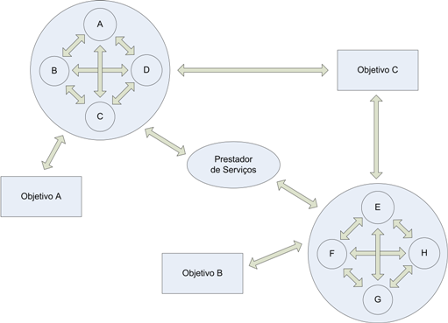
Figura 1.3 – Estrutura de Consórcios. Balestrin (2008)

c) Redes associativas: buscando sobreviver na atual competição gerada pelo mercado globalizado, pequenas e médias empresas uniram esforços sob a lógica de associativismo empresarial. O objetivo é superar dificuldades e gerar novas oportunidades através de ações colaborativas. As redes associativas possibilitam que pequenas e médias empresas disputem clientes com grandes empresas (Figura 1.4).
A associação, estrutura responsável por desenvolver as relações entre os membros da rede e destes com o ambiente, são administradas por todos os envolvidos. Uma equipe formada por representantes das empresas envolvidas se responsabiliza por decisões operacionais da associação. A divisão dos lucros é feita o mais equilibrado possível entre seus participantes.
Mas para que as redes associativas alcancem o sucesso almejado ao longo to tempo, se faz necessário desenvolver uma clara orientação estratégica, visando aumentar a competitividade desta perante o mercado. Também é necessário desenvolver uma gestão focando na integração comercial e produtiva entre as empresas, garantindo ganhos de escala sem perder sua flexibilidade.

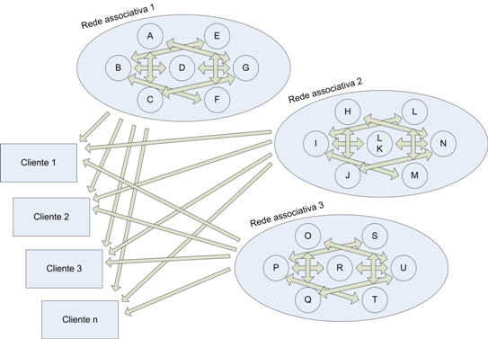
Figura 1.4 – Estrutura de redes associativas. Balestrin (2008)

A principal barreira a ser superada para alcançar o sucesso na implantação das redes de cooperação é romper as dificuldades em gerir a rede de maneira a constituir uma nova organização. Somente desta maneira é possível ganhar o comprometimento de todas as empresas envolvidas, gerando maior competitividade da rede perante o mercado.
O Quadro 1.3 apresenta uma síntese comparativa entre os principais modelos de redes apresentados neste trabalho.

Quadro 1.3 – Características das configurações de redes.
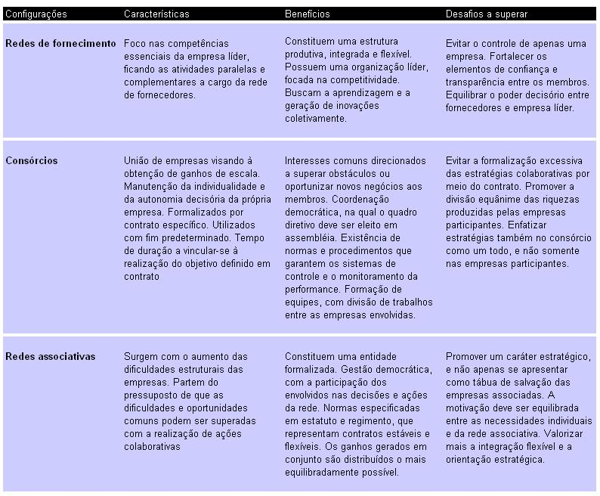
Fonte: Balestrin (2008)

O capítulo apresentou o tema Redes de Cooperação, que deverá ser usado na estruturação de um sistema de gerenciamento de cursos. Para que isso seja viável, no próximo capítulo serão apresentadas as principais características de um sistema de gerenciamento de cursos, SGC, junto com a análise das principais ferramentas utilizadas pelo mercado atualmente.

2 SISTEMA DE GERENCIAMENTO DE CURSOS - SGC
O Sistema de Gerenciamento de Cursos, SGC, é uma ferramenta que se propõem a auxiliar no processo de aprendizagem, podendo conter um ou mais módulos, visando atender a diferentes necessidades de cada educador e/ou educando. O número de módulos e a flexibilidade que cada um deles apresenta são decisivos para o sucesso do SGC no mercado, pois quanto mais completa for a ferramenta, maior será seu poder de atender as diversas estratégias que poderão ser utilizadas pelos disseminadores da informação. (MARTINS, 2002).
A constante evolução da Tecnologia da Informação e a velocidade com que ela se dissemina na sociedade são fatores fundamentais para o sucesso de Sistemas de Gerenciamento de Cursos, SGC. Novas aplicações são apresentadas diariamente aos usuários que passam a adotá-las e incorporá-las no seu dia a dia.
Assim como a web vem sendo utilizada na troca de informações entre usuários e instituições, o SGC vem ao encontro a esta tendência e passa a ser uma poderosa ferramenta de capacitação de pessoas. As necessidades de constantes atualizações profissionais e pessoais demandadas pela globalização estão direcionando a educação para uma nova estrutura – a sociedade global do conhecimento – onde o SGC entra com a importante tarefa de ser a principal geradora deste conhecimento.
O mais importante no SGC não é a apresentação visual de sua interface, mas sim, o plano pedagógico que a sustenta. O plano pedagógico é fundamental para permitir que o SGC incentive o cadastro de usuários ativos, co-autores do processo de aprendizagem.
O termo “Sistema de Gerenciamento de Cursos” corresponde a um ambiente virtual disponibilizado na WEB que desenvolve condições, estratégias e interações de aprendizagem. Através destas características o SGC permite quebrar barreiras geográficas, atingindo pessoas das mais diversas partes do mundo.
O SGC possibilita ao estudante administrar seus estudos de acordo com a sua disponibilidade e necessidade, podendo encaixar a execução de atividades oferecidas pela instituição no momento em que achar mais adequado e, se necessário, demandar um tempo maior ou menor nos módulos, conforme for seu interesse.
Conforme apontado por NEVADO (2009), ambientes de e-learning podem ser direcionados à ambientes com foco no ensino, que simulam a organização da escola tradicional, e à ambientes concebidos para mediação da aprendizagem, visando fornecer suporte às interações e às produções individuais e coletivas. Ambientes para ensinar se baseiam no fato de que o conhecimento é algo externo ao aluno, e se propõem a ser a interface de apresentação entre eles, já ambientes para aprender se propõem a mudar a forma de se praticar a educação e defende a utilização da tecnologia como um meio de troca de conhecimento. Para esta corrente o conhecimento nasce da dúvida, da necessidade de buscar novas alternativas, do debate e da troca.
Veja no quadro a seguir as características de cada um destes ambientes.

Quadro 2.1 – Características de ambientes para ensinar e ambientes para aprender
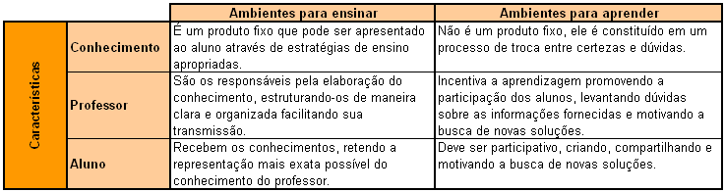
Fonte: NEVADO (2009).

Além destas características, existem algumas considerações que devem ser observadas nestes ambientes. Confira no quadro a seguir.

Quadro 2.2 – Pontos Considerados
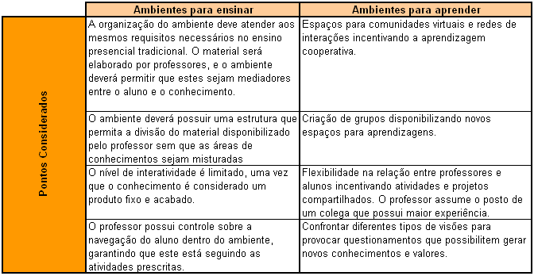
Fonte: NEVADO (2009).

Compartilhando desta visão, SANTOS (2009) informa que qualquer usuário de um ambiente virtual pode reconstruir significados, rearticular idéias e partilhar novos sentidos com os demais participantes. Não existe, neste caso, mais o conceito de professor, emissor, e aluno, receptor, e sim um grande grupo emissor-receptor que pode constantemente reconstruir conhecimentos. Mesmo assim, alerta que muitas ferramentas de e-learning ainda são utilizadas em formato linear, com pouco ou quase nenhuma interatividade com seus alunos.
SANTOS (2009) ainda diz que a possibilidade de comunicação todos-todos diferencia ambientes virtuais de outros suportes de comunicação e educação baseados em tecnologia.
Seguindo a mesma linha, os pesquisadores VALENTINI e SOARES (2009) comparam os ambientes virtuais de aprendizagem com autopoiese, ou seja, é um sistema organizado e auto-suficiente que produz e recicla seus próprios componentes diferenciando-se do meio exterior. A medida em que é possível confrontar pensamentos, é possível gerar novos conhecimentos.

2.1 – Moodle
O Moodle é um dos sistemas de gerenciamento de cursos mais populares utilizados atualmente. Adotado por grande parte das universidades, ele possui características que o diferenciou no meio acadêmico.
A principal característica que o aproxima do meio universitário é manter sua fonte aberta, pois exalta a liberdade e o compartilhamento do conhecimento, valores encontrados no mundo acadêmico.
A expressão fonte aberta significa que qualquer pessoa pode acessar o código fonte da aplicação, podendo fazer modificações na aplicação original com o intuito de adicionar uma funcionalidade nova, corrigir problemas existentes ou simplesmente aprender com outras pessoas como a aplicação foi estruturada.
Além de possuir fonte aberta, o Moodle é gratuito, não existindo a necessidade de qualquer forma de licenciamento para sua utilização.
Outra vantagem alcançada pelo Moodle ao abrir seu código fonte, foi o número de pessoas que passaram a contribuir com o seu desenvolvimento. Hoje o Moodle conta com uma comunidade com mais de 5000 pessoas, distribuídas em 112 países. (MOODLE, 2009).
O tamanho da comunidade que trabalha ativamente hoje no Moodle é responsável pela evolução constante do sistema, garantindo que problemas sejam resolvidos rapidamente, novos módulos sejam lançados e dúvidas sejam esclarecidas.
Outra característica que diferencia o Moodle é a formação do seu criador, Martin Dougiamas, em pedagogia. Esta formação o influenciou a criar um ambiente construtivista, direcionando o Moodle para a aprendizagem (MOODLE, 2009).
O construtivismo baseia-se que o conhecimento não é um produto acabado e, por isso, não deve ser repassado como algo terminado. O conhecimento se desenvolve através de ações mútuas entre o indivíduo e o meio. PIAGET (1959) foi o estudioso que criou a idéia de conhecimento-construção, avaliando o movimento do conhecimento humano em cada individuo particular em relação a humanidade como um todo.
O Moodle enfatiza o trabalho em ferramentas para discussão e compartilhamento de experiências, encorajando a troca de idéias e engajamento dos alunos na construção do conhecimento.

2.2 – Teleduc
O Teleduc é um sistema de gerenciamento de cursos desenvolvido pelo Núcleo de Informática Aplicada à Educação (NIED) da Universidade Estadual de Campinas e, assim como o Moodle, atua com base no construtivismo.
Apesar da influência construtivista de Vygotsky garantir a comunicação entre os próprios alunos, os alunos e o meio, os alunos e o conteúdo e os alunos e professores, o Teleduc não garante uma abordagem construtivista do ensino. (TOMÉ e ROCCA, 2009).
Muito difundido no meio acadêmico, seu foco principal é o processo de formação de professores para informática educativa possuindo mais de 4 mil instituições cadastradas. Além de possuir licença aberta, distribuição gratuita que permite seus usuários acessarem seu código fonte para modificá-lo, o Teleduc foi desenvolvido de forma interativa com seus usuários e suas ferramentas foram idealizadas baseadas nas suas necessidades.
O Teleduc está estruturado em cima de uma ferramenta central que disponibiliza atividades, possibilitando aplicá-lo em qualquer área de conhecimento, com base na resolução de problemas. As ferramentas disponibilizadas pelo Teleduc são: visão do formador, visão do aluno, estrutura do ambiente, dinâmica do curso, agenda, avaliações, atividades, material de apoio, leitura, perguntas freqüentes, exercícios, parada obrigatória, mural, fóruns de discussão, bate papo, correios, grupos, perfil, diário de bordo, portfólio, acessos, intermap, configurar e administração.
Existem outras iniciativas e exemplos de SGC, porém com um diferencial maior em relação ao desenvolvido pela Educare, motivo pelo qual não serão abordadas neste trabalho. A empresa Educare busca direcionar o GROONI como uma aplicação de SGC trabalhando no conceito de Redes de Cooperação.
Para avaliar a viabilidade das alterações no GROONI, será necessário gerar o planejamento estratégico da nova versão e compará-la com o planejamento estratégico atual da Educare.

3 Plano de Negócio
O plano de negócio ajuda a entender a empresa, o mercado em que ela atua, seus concorrentes e as ações que visam atingir seus objetivos.

3.1 – Histórico da empresa
A Educare surgiu em 1999 com o objetivo de atender as necessidades de estudantes de certificações técnicas da área de Tecnologia da Informação. Seu fundador, Rodrigo Muniz da Rosa, era um desses estudantes e constatou que não havia, até então, ferramentas que permitissem a simulação das provas aplicadas em certificações técnicas. A Educare desenvolveu e lançou no mercado essa ferramenta.
Por conseqüência, a empresa identificou a oportunidade de expandir seus negócios para outros grupos de estudantes com necessidades semelhantes e que poderiam ser facilmente atendidas pela ferramenta. Surgiu então, no ano de 2000, uma versão totalmente adaptada aos candidatos de vestibular.
Com a parceria de cursinhos pré-vestibulares, a ferramenta foi distribuída em CD no ato da matrícula, aumentando sua popularidade.
Em 2003, através do seu expertise na área de tecnologia da informação, a empresa passou a atuar mais fortemente nesse segmento, retomando sua estratégia inicial. Com a tecnologia da informação como base dos serviços e em virtude da popularidade da internet, a Educare repensou sua estratégia e promoveu a migração da ferramenta de simulados para a web em 2006, criando o Grooni.
Em 2008, a empresa tomou uma decisão ousada: expandiu a ferramenta e a disponibilizou gratuitamente com acesso completo à sua base de simulados. A Educare passou então a buscar audiência e oferecer um canal de relacionamento entre estudantes e empresas (fornecedores de serviços e produtos aos estudantes). Para 2009, sua idéia é focar e desenvolver esse novo modelo de atuação.

3.2 – Norteadores da empresa
Os princípios norteadores mostram o que a empresa considera importante com relação a organização e qual posicionamento será adotado visando buscar seus objetivos.
Negócio: Desenvolvimento intelectual e comercialização através da tecnologia da informação.
Visão: Ser líder nacional de audiência web na prestação de serviços de apoio a estudantes durante o processo de aquisição de novos conhecimentos até 2013.
Missão: Oferecer serviços através da Tecnologia da Informação que auxiliem as pessoas a atingirem seus objetivos.
Valores: Os valores evidenciados pela empresa são:
- Integridade – somos honestos, confiáveis e fidedignos. A integridade encontra-se em tudo o que fazemos e no relacionamento com todas as partes (clientes, fornecedores, concorrentes, colegas, meio-ambiente, sociedade e governo) e no uso dos recursos da empresa.
- Comprometimento – honramos os compromissos assumidos e mantemos o foco em nossos negócios e nos nossos clientes.
- Excelência – buscamos a melhoria contínua do nosso trabalho, a inovação, a realização pessoal, a satisfação dos nossos clientes e a valorização financeira da empresa com sustentabilidade.

3.3 – Caracterização da empresa
A Educare é uma empresa que provê e comercializa serviços através da tecnologia da informação.
A Educare se especializou em serviços na internet que ajudam as pessoas a alcançarem seus objetivos pessoais como, por exemplo, passar na prova teórica de obtenção da carteira nacional de habilitação, e também nos seus objetivos profissionais, através da simulação de provas de certificações técnicas, de vestibular, OAB, entre outros. Para as empresas, a Educare auxilia na capacitação dos funcionários com a aplicação de testes de conhecimento.
Se cada vez mais os serviços na web são oferecidos de forma gratuita e o acesso à internet se torna um serviço público, o estudo de viabilidade técnica, econômica e comercial auxiliará a Educare a se preparar para esta nova realidade.
A empresa possui um serviço chamado GROONI (www.grooni.com.br – Figura 3.1) que é uma ferramenta gratuita de simulados on-line (via internet) que auxilia estudantes a enfrentarem provas de vestibular, concursos públicos, certificações técnicas, carteira nacional de habilitação, OAB, entre outros. Esse serviço é interessante porque atende a necessidade de estudantes de diferentes áreas em um único local, através de uma base de dados com maior volume de questões na internet. Através deste serviço a empresa pretende:
- Ocupar espaço de referência na mente deste consumidor;
- Criar um relacionamento duradouro com o cliente;
- Aumentar a audiência do serviço;
- Gerar receita através de marketing direto (publicidade);
- Atrair investidores para ampliação dos serviços e viabilização de novos projetos e serviços de maior rentabilidade;
Inicialmente a empresa disponibilizava esse serviço através de um programa de computador gravado em CD personalizado, que era vendido aos alunos no ato da matrícula de instituições de ensino – em alguns casos o programa fazia parte do material didático (um adicional). Os alunos instalavam no computador e acessavam-no sem a necessidade da internet (off-line).
Com a popularização da internet, a empresa decidiu transformar o programa em um serviço web, acessível apenas via internet (on-line), aumentando sua abrangência no mercado, agregando mobilidade ao cliente, conteúdo atualizado constantemente e portabilidade (compatibilidade com diferentes computadores/tecnologias).
Além disso, a empresa percebeu que poderia aumentar sua participação no mercado oferecendo o acesso à ferramenta conforme a necessidade do aluno.
Na internet, ao invés de pagar por um programa que ele teria por tempo indeterminado, o aluno passou a utilizar uma espécie de assinatura pelo acesso, podendo escolher o período a ser adquirido de acordo com a sua necessidade (on demand), ou seja, pelo período necessário aos seus estudos (30, 60, 90, 180 e 360 dias).
A empresa também se preocupou em manter o relacionamento estabelecido anteriormente com as instituições de ensino e oferecer o novo serviço com acesso a uma quantidade maior de questões e com possibilidade de publicar conteúdo próprio e restrito aos alunos da própria instituição.

Figura 3.1 – Interface dos Serviços WEB pagos. Educare (2008)

Com a análise de tendência do mercado consumidor e a forte mídia da web 2.0, onde as empresas passariam a disponibilizar seus serviços na internet, muitos deles de forma gratuita, a Educare repensou o seu modelo de atuação.
Era preciso quebrar paradigmas para sobreviver a um inevitável confronto com os grandes do setor. Por estar bem estruturada, tanto na sua operação quanto financeiramente, os sócios decidiram disponibilizar os serviços de forma gratuita, abrindo mão da geração de receita com venda direta. O objetivo foi aumentar a sua popularidade, avaliar a obtenção de receita através de anúncios e, prevendo uma forte queda do faturamento no curto prazo, de aumentá-lo consideravelmente no longo prazo.
Além disso, a empresa possui uma área destinada à pesquisa e desenvolvimento de novos produtos que serão lançados no mercado para atender outras necessidades de estudantes, professores, escolas e centros de treinamento, de forma integrada ao GROONI, ampliando sua atuação no mundo web de serviços e gerando outras fontes de receita.

3.4 – estrutura operacional
A estrutura organizacional da Educare é composta por duas grandes áreas denominadas Diretoria Executiva e Diretoria Tecnológica, em um modelo de operação enxuto: a empresa não possui funcionários. Sempre que necessário, realiza contratos de prestação de serviços temporários de profissionais como professores, digitadores e vendedores. Na área de sistemas, a empresa possui parceiros de desenvolvimento e fornecedores de infra-estrutura de TI que suportam os serviços de internet. Da mesma forma, a parte administrativa e contábil é realizada por um escritório especializado. As demais atividades são realizadas pelos dois diretores.
Apesar das duas áreas serem bem definidas, a empresa possui uma gestão integrada por processos (Figura 3.2).
Diretoria Executiva – sob a gestão de Cristiano Machado, a diretoria é responsável pelas áreas Comercial (relacionamento com clientes e parceiros, pesquisas, análise de mercado e oportunidades), Administrativo/Financeiro (controles internos, auditorias, gestão por indicadores e qualidade da gestão) e Recursos Humanos (desenvolvimento de pessoas/parceiros e conhecimento).
Diretoria de Tecnologia – sob o comando de Rodrigo Muniz, a diretoria é responsável pelas áreas P&D (inovação tecnológica dos serviços e ferramentas de gestão, avaliação de novas tecnologias e implantação), Operações (desempenho e qualidade operacional, colaboração corporativa, comunicação, portabilidade, integração e convergência), Conhecimento (base de conhecimento, BPM/Workflow, GED e business intelligence).

Figura 3.2 – Estrutura Organizacional. Educare (2008)

3.5 – Cadeia de valor
A cadeia de valor da Educare reflete o modo como a empresa objetiva sua estratégia. Baseado nas teorias abordadas por Porter (1990), todas as atividades são executadas para produzir e entregar, de modo sustentável, serviços aderentes as necessidades de seus clientes. As atividades são desenvolvidas para atingir os objetivos estratégicos e estão sustentadas nos valores da empresa. Quando uma atividade não atende algum desses requisitos, ela é eliminada da sua cadeia de valor, uma vez que gera custos e compromete o desempenho da empresa. A empresa acredita que sua cadeia de valor é capaz de gerar vantagens competitivas na indústria em que atua, uma vez que seus concorrentes possuem uma cadeia complexa e de custo elevado.
A empresa não possui fornecedores diretos, ou seja, ela utiliza materiais publicados por diferentes fornecedores na internet, sendo estes de domínio público. Quando a empresa necessita de um material especializado, ela adquire do respectivo fornecedor, mas isso ocorre eventualmente e não caracteriza dependência ou comprometimento da operação da empresa para com o fornecedor. No entanto, a empresa entende que depende das publicações para sua sobrevivência, mas não acredita na restrição do acesso ao material na internet, mas sim na sua expansão.
Muitas atividades envolvem contratos e estes são importantes para a empresa, já que ela opera com restrição a contratações de funcionários para evitar custos. Também por este motivo, os gestores buscam constantemente reduzir o nível de complexidade de suas atividades e o fazem através de sistemas, metodologias e instruções de trabalho, reduzindo também a necessidade de treinamento dos contratados.
A empresa também evita adquirir equipamentos e bens que possam elevar o custo imobilizado da sua operação. Quando a empresa necessita disso, ela utiliza serviços do tipo SaaS (Software as a Service) ou IaaS (Infrastructure as a Service) que significa, respectivamente, sistemas ou equipamentos vendidos como serviços, demonstrados através das atividades de infra-estrutura, tecnologia e aquisição da cadeia de valor (Figura 3.3).

Figura 3.3 – Cadeia de Valores. Educare (2008)

A cadeia de valores da Educare está dividida em dois campos de atividades, sendo elas, atividades de apoio e atividades principais. As atividades principais apresentam os processos que garantem a sobrevivência do ‘negócio’ da empresa, sendo os processos de logística interna responsáveis pela entrada de informações, o processo de operações responsável por trabalhar estas informações e o processo de logística externa responsável por entregar esta informação ao cliente. Os processos de marketing, vendas e serviços são responsáveis por entregar e manter o GROONI no mercado.
Os custos da Educare estão distribuídos dentro da cadeia de valores, focando nas atividades principais, 73%, visando atender as necessidades do ‘negócio’ (Figura 3.4).

Figura 3.4 – Visão de Custos da Cadeia de Valores. Educare (2008)

A seguir, as atividades principais da cadeia de valor serão analisadas através da descrição das atividades, incluindo a análise crítica, avaliação da empresa em relação a cada atividade e o fator-chave de sucesso (FCS) relacionado. Esta visão será importante para comparar as vantagens e desvantagens entre o sistema atual e o novo conceito analisado para o GROONI.

3.5.1 – Logística Interna
Descrição: É uma atividade composta basicamente pela pesquisa de material necessário para utilização na prestação de serviços da empresa, seja nos serviços web através de exercícios, provas e testes, ou para a consultoria através de frameworks de gestão de TI, livros de melhores práticas, artigos, cases, novas tecnologias, etc.
Análise: Identifica-se nessa atividade um ponto fraco na empresa, apesar de ter o conhecimento das principais fontes de informações dos conteúdos no qual trabalha, o material para os serviços web devem ser mais abrangentes e a empresa tem dificuldade em expandir a pesquisa por falta de tempo dos dirigentes.
Avaliação: Atividade considerada como PONTO FRACO.

3.5.2 – Operações
Descrição: Todo o processamento do material é realizado por esta atividade. É nela que a empresa adquire e retém todo o conhecimento para a prestação dos serviços, bem como a confecção do material a ser entregue aos clientes em consultorias ou nos serviços web.
Análise: Esta atividade demanda muito tempo no lançamento de novos materiais, se mostrando ineficiente na periodicidade na qual o conteúdo é atualizado. Além disto, a classificação do conteúdo é executada por parceiros, gerando custo para a empresa.
Avaliação: Atividade considerada como PONTO FRACO.

3.5.3 – Logística Externa
Descrição: é a atividade responsável por fazer a entrega dos serviços com um toque humano e em um formato tangível, utilizando práticas de gerenciamento de projetos e através de documentos e interfaces com design agradáveis e de fácil entendimento/manuseio, baseado em estudos sobre interface homem computador.
Análise: A contratação de designers tem um custo elevado e a empresa, muitas vezes, compromete a qualidade visual quando utiliza pessoal interno para a confecção das interfaces, mas é algo gerenciado. O desenvolvimento da ferramenta é executada por empresas parceiras, necessitando de planejamento financeiro para alterações na aplicação.
Avaliação: Atividade considerada como PONTO FRACO.

3.5.4 – Marketing & Vendas
Descrição: É uma atividade que procura entender o comportamento do cliente, suas tendências, necessidades, etc. e explorar as oportunidades para obter receita.
Análise: A equipe marketing deve gerar campanhas para diferentes redes para atingir sua meta de aumentar a audiência. Cada campanha deve ser direcionada para grupos com objetivos específicos, como passar no vestibular, buscar uma certificação, retirar a carteira de motorista, e assim por diante.
Avaliação: Atividade considerada como PONTO FRACO.

3.5.5 – Serviços
Descrição: A função principal desta atividade é criar relacionamento com os clientes através de atendimento personalizado, onde a empresa trata cada cliente como se fosse único.
Análise: A empresa atende bem seus clientes e não possui demanda considerável. Há um risco identificado nesta atividade que é a estrutura limitada de atendimento caso haja um aumento de demanda, mas atualmente a empresa atende bem seus clientes.
Avaliação: Atividade considerada como PONTO MODERADO.

3.6 – fatores chaves de sucesso
Os Fatores Chaves de Sucesso (FCS) são as condições necessárias para uma empresa competir em um determinado setor, ou seja, são fatores que a Educare precisa ter para obter bons resultados, uma vez que ela será avaliada pelo seu cliente através de comparação com seus concorrentes. Não estamos falando de atributos como qualidade, desempenho e disponibilidade que são diretamente percebidos pelos clientes, mas sim de recursos que causam esses atributos como tecnologia própria, conteúdo disponibilizado e eficiência operacional.
Os fatores-chave de sucesso para uma empresa que atua na indústria de simulados on-line são necessariamente os seguintes:
Conteúdo – Ponto-chave da indústria: o conteúdo é a parte fundamental para atuação no setor. Os principais players possuem um conteúdo consistente, mas direcionado ao seu público, ou seja, quem atua no segmento de concurso público, possui conteúdos para provas de concursos. Quem atua no segmento de vestibular, possui conteúdo para provas de vestibular, e assim para os demais segmentos: carteira de habilitação, certificações técnicas, etc. A Educare é a única empresa a disponibilizar conteúdo através de simulados para todos esses segmentos em um local único e de acesso livre.
Preço – Ausência ou presença impactante: muitas empresas do setor restringem o acesso gratuito a uma parte do conteúdo e cobram pelo acesso completo, mas por experiência própria da Educare, o comportamento do aluno é de utilizar todo o conteúdo web gratuito de diferentes fontes, aproveitando-os ao máximo e evitando o pagamento de um serviço que ele só vai precisar até atingir seu objetivo: passar na prova. Além disso, o ambiente web provê uma série de serviços gratuitos como hospedagem de sites, e-mail, blogs, álbuns de fotografia, redes de relacionamento, buscas, etc. que incentivam o internauta a evitar o pagamento de outros serviços na internet, ao contrário de produtos. Logo, a ausência do fator preço tende a ser chave de sucesso para a indústria.
Volume/Audiência – Essência da competição: o volume de acessos determinará quem tem condições de competir, pois a audiência conduzirá uma migração em massa de usuários de outros competidores, uma vez que a informação eletrônica tem um alto nível de proliferação e impacto no comportamento dos usuários de internet. É essencial ter altos índices de audiência para competir e ter sucesso.
Tecnologia – O entregador dos serviços web: a tecnologia é essencial para que a empresa consiga prestar um serviço adequado aos estudantes porque toda a entrega é feita através dela. Além do ambiente web possuir um alto nível de inovação e constante atualização, os “internautas” buscam novidades o tempo inteiro e é através da atualização tecnológica que as empresas do setor conseguem manter seus conteúdos atrativos e alinhados com as necessidades dos usuários. Para isso a empresa deve dominar plenamente a tecnologia de entrega dos serviços aos seus clientes.
Parcerias – Estrutura, abrangência e sustentabilidade: outro fator necessário é construir e manter parcerias estratégicas. O setor necessita de diferentes atores que desempenham atividades de construção de conteúdo, tecnologia, entrega dos serviços e abrangência de mercado.

3.7 – análise estratégica
A execução da análise estratégica é de suma importância para o sucesso do planejamento estratégico. As informações por ela fornecidas embasam as decisões estratégicas tomadas pela gerência da empresa.

3.7.1 – Análise Macro Ambiental
Com o objetivo de compreender o ambiente de atuação e as macro-tendências que poderão impactar no setor e, conseqüentemente, a Educare, realizou-se uma análise macro-ambiental, conforme os seguintes aspectos: ambiente político-legal; ambiente econômico; ambiente sociocultural; ambiente tecnológico.

Quadro 3.1 – Análise Macro Ambiental.
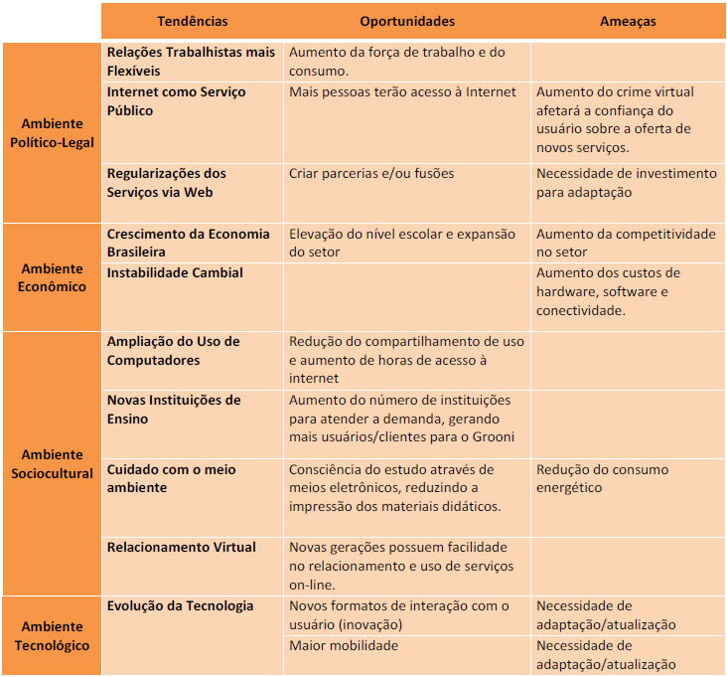
Fonte: Educare (2008)

3.7.2 – Análise da Indústria
A análise da indústria foi executada através das “Cinco Forças Competitivas” que fornecem uma visão ampliada não só dos concorrentes, mas de todas as forças que buscam vantagens e isso auxiliará a desenvolver estratégias e ações estratégicas mais eficazes.

A indústria de simulados on-line é composta por um conjunto de questões e respostas sobre determinados assuntos que auxiliam as pessoas a passarem em provas. Ele estimula o estudo através da simulação de provas usando um sistema disponibilizado na internet, por isso é chamado de online. Diferente do estudo convencional, o simulado online cria um ambiente que permite ao aluno treinar através de repetição do processo de avaliação e, com isso, adquirir conhecimento e preparo para enfrentar provas.
Os simulados online dependem de uma matéria prima chamada de exercícios ou provas que, basicamente, são compostos por questões e respostas. Em alguns casos, as respostas são comentadas, ou seja, possuem a resolução devidamente explicada por um profissional de educação, facilitando a compreensão do aluno. Normalmente o simulado é oferecido gratuitamente. As empresas que cobram, o fornecem como um serviço agregado de uma instituição de ensino ou através de assinaturas (período de contratação avulso), mas ambos os casos são raros.
A seguir, a figura mostra a indústria e suas cinco forças:
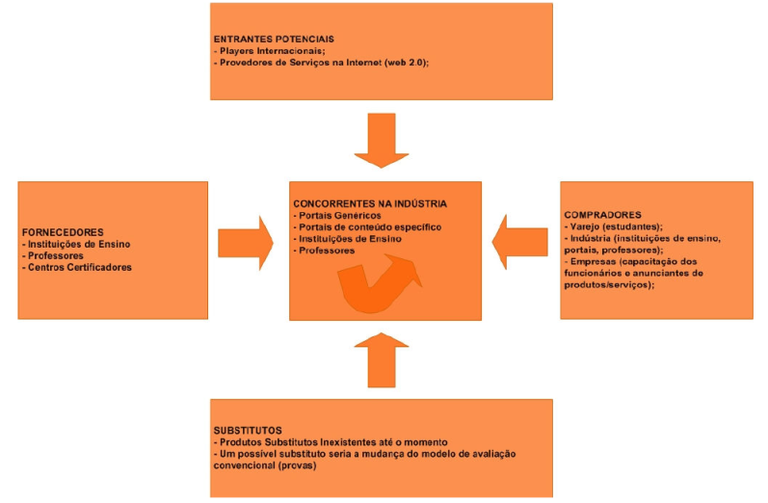
Figura 3.5: As Cinco Forças Competitivas da Indústria. Educare(2008)

A seguir é realizada uma análise sobre cada uma das forças abordadas na figura anterior.
Concorrentes: A indústria de simulados online é mal explorada; deficiente. Cada empresa que atua nessa indústria possui um produto específico que atinge determinado segmento de mercado, sem satisfazer a real necessidade dos clientes. Os produtos são de baixa qualidade, de conteúdo restrito e a prestação de serviços não segue nenhum padrão ou nível adequado, variando muito de um site pessoal (professor) à um site de um grande portal. Desta forma, é possível afirmar que a indústria não está estruturada e preparada para ser competitiva, pois é evidente que o simulado é um serviço a parte, complementar a um ou mais serviços principais dessas empresas.
Novos Entrantes: Com o novo modelo de atuação de grandes provedores de serviços da web como, por exemplo, o Google, Yahoo, MSN entre outros, se criou a chamada web 2.0. Nesta nova fase da internet, o internauta pode usufruir de diversos serviços sem pagar por eles, identifica-se a possibilidade da entrada desses players na indústria de simulados online, principalmente porque possuem experiência no mercado de internet em geral, alta audiência, recursos e tecnologia. Além disso, apesar de serem players estrangeiros, eles possuem forte atuação no mercado brasileiro com outros serviços e não seria difícil de entrarem nessa indústria.
Fornecedores: Os fornecedores não possuem atuação muito forte porque também não atuam de maneira específica na indústria, ou seja, ninguém produz materiais para simulados, mas sim material didático em geral para estudos. Além disso, as instituições de ensino como as universidades ou centros de certificações, disponibilizam na internet muitas provas e gabaritos de seus processos de avaliação. Os professores e instrutores também disponibilizam exercícios para acesso público como forma de divulgação de seus trabalhos e incentivo aos alunos. Desta forma, os fornecedores não exercem poder de barganha mesmo quando contratados para produzir esse material. É importante verificar os direitos autorais do material publicado no GROONI, sendo este um ponto que pode limitar o conteúdo disponível no mercado.
Compradores: Os compradores exercem, sim, seu poder de barganha na indústria. Um dos motivos é que a internet possui muito material gratuito para estudo – ainda que de maneira precária se comparada ao serviço de simulado online. Mas o comprador não precisa necessariamente do material na forma de simulado, pois o conteúdo em si está à disposição. Outro motivo é a cultura de que, diferentemente dos produtos, os serviços na internet “devem” ser gratuitos. No entanto, os compradores identificam no simulado uma ótima ferramenta de estudo.
Substitutos: Até o momento não se identificou nenhum produto que possa substituir os simulados online. No entanto, a mudança no modelo de avaliação empregado atualmente por universidades durante o processo seletivo do vestibular, por centros, órgãos ou instituições no processo de certificação e avaliação de capacidade/aptidão (DETRAN, OAB, PROMETRIC), concursos públicos, etc. impactará diretamente na indústria.

3.8 – BARREIRAS DE ENTRADA E SAÍDA DA INDÚSTRIA
Com o entendimento de como as forças atuam na indústria, é possível entender também o quão difícil ou fácil é entrar e sair desta indústria. De acordo com a análise dos concorrentes, dos novos entrantes, fornecedores, compradores e substitutos, concluí-se que as barreiras de entrada e saída são baixas.
As barreiras de entrada são baixas porque há uma facilidade muito grande de acesso a matéria prima (conteúdo) e tecnologia, além dos custos operacionais serem baixos. Em relação às barreiras de saída, são baixas porque o único compromisso de entrada do serviço é com o comprador e o período de prestação de serviços normalmente são de curto prazo e as cláusulas brandas – além disso, os serviços normalmente são gratuitos.
Desta forma, a facilidade de entrada e saída caracteriza um ambiente estável e de baixa rentabilidade, segundo o autor Michael Porter (1986), demonstrando na figura a seguir. Mas, é importante ressaltar que a indústria ainda não atingiu a maturidade suficiente para tal e existem muitas oportunidades a serem exploradas.

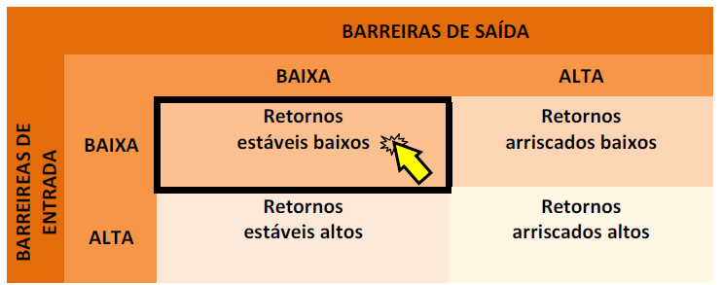
Figura 3.6: Barreiras e Rentabilidade da indústria (Fonte: Porter, 1986)

3.9 – MATRIZ DE GRUPOS ESTRATÉGICOS
Os vetores utilizados na Matriz de Grupos Estratégicos caracterizam bem a atuação das empresas na indústria de simulados. A audiência é o vetor do eixo Y e reflete como as empresas estão em termos de volume de acesso aos seus simulados. O conteúdo é o vetor do eixo X, cuja medida é a sua abrangência em comparação a outros competidores. Ambos são fatores-chave de sucesso na indústria e o seu cruzamento é um excelente termômetro.

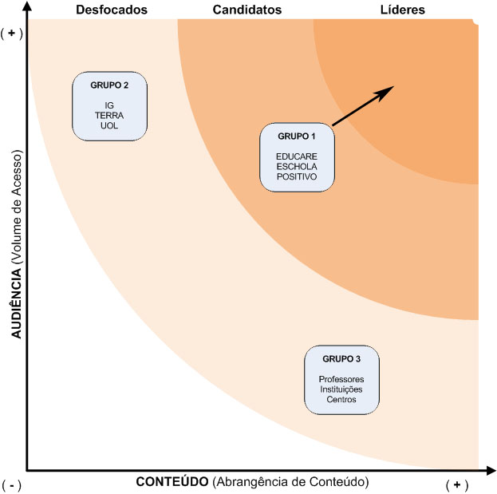
Figura 3.7 – Matriz de Grupos Estratégicos (Fonte: Porter, 1986 e Educare, 2008)

Grupos Estratégicos: A indústria é composta basicamente por 3 grupos estratégicos que competem eventualmente entre si e de forma restrita – de acordo com a área de interesse e específica de determinados clientes, eles podem percorrer os diferentes grupos em busca da melhor relação custo/benefício. No entanto, em se tratando do mercado de simulados como um todo, cuja relação conteúdo versus audiência possui um peso maior, as características se distinguem entre os grupos e a rivalidade se torna clara.
Grupo 1 – Portais específicos: empresas que possuem as características mais fortes de atuação e competição do setor. Identifica-se neste grupo a própria Educare e dois grandes concorrentes que possuem experiência e foco na atuação, com potenciais de liderança. Não possuem grande audiência se comparados ao grupo 2, mas possuem os conteúdos muito mais abrangentes que qualquer outro grupo do setor.
Grupo 2 – Portais Genéricos: neste grupo estão as empresas que possuem grandes portais e atuam como canais de mídia na internet. Com conteúdo de notícias diversas e que se caracterizam pela abrangência de público e massiva busca de audiência (alguns possuem uma boa audiência no acesso à simulados, enquanto outros não) os serviços de simulados são, na sua maioria, direcionados a vestibulandos e são tratados como serviços adicionais, sem requerer foco e atenção das empresas.
Grupo 3 – Sites Diversos: apesar da utilização de simulados on-line como uma forte ferramenta de estudo, da constante atualização e dedicação ao conteúdo de seus sites (materiais didáticos, exercícios, explanações) – por isso estão melhores posicionados em termos de conteúdo dos simulados do que o grupo 2 – este grupo possui atuação extremamente especializada e não se interessa pelo mercado como um todo, caracterizando-se por isso como empresas sem foco no mercado de simulados.

4 PROJETO GROONI V.3
Este capítulo tem por objetivo analisar a nova versão do GROONI, baseada nos conceitos de sistemas de gerenciamento de cursos e redes de cooperação, e confrontá-la com o plano de negócio realizado na versão atual da ferramenta.

4.1 – SISTEMA DE GERENCIAMENTO DE CURSOS
A nova versão do GROONI propõe transformar a versão atual da ferramenta, que foca no mercado de simulados online, em um sistema de gerenciamento de cursos, possibilitando ao usuário participar/criar tanto ambientes para ensinar, sistema tradicionalmente utilizado pelas escolas, quanto ambientes para aprender, sistema que estimula troca de experiências, gerando novos conhecimentos.
O GROONI estará estruturado em Grupos que permitirão a seus administradores adicionarem os módulos disponibilizados conforme suas necessidades, criando assim, suas salas de treinamentos.
Ambiente de ensino: para ambientes de ensino, onde o conhecimento é repassado do professor para o aluno, o Grupo representa a sala de aula. Neste Grupo, seus usuários terão acesso a todo o material didático fornecido pelo professor, e deverão segui-lo com o objetivo de adquirir o conhecimento disponibilizado.
O professor poderá utilizar os módulos do GROONI para disponibilizar seu material didático de diferentes maneiras, como: cursos, simulados, artigos, mensagens, entre outros. O professor ainda contará com relatórios para acompanhar a participação do aluno, garantindo que o material está sendo utilizado da maneira correta.
Ambiente de aprendizagem: para ambientes de aprendizagem, onde a troca de experiências entre os participantes estimula a geração de novos conhecimentos, o Grupo representa um grupo de estudos e o professor passa a exercer um papel de moderador. Neste Grupo todos os usuários poderão utilizar os módulos do GROONI para fornecer novos conteúdos, muitas vezes indo de encontro a outros materiais já existentes. Cabe ao moderador filtrar o material inadequado.
Neste formato, o GROONI estará estimulando a utilização de ambientes de aprendizagem para grupos de pesquisas, fomentando a geração de novos conhecimentos.
O GROONI trabalhará em dois modelos de licenciamento, sendo a versão gratuita para Grupos abertos, ou seja, todos os usuários do GROONI poderão acessar seu conteúdo, e a versão mensalista para Grupos fechados, onde apenas usuários aceitos previamente terão acesso ao seu conteúdo.

4.2 – REDES DE COOPERAÇÃO
Através do conceito de redes e cooperação, a nova versão do GROONI inovará a forma de apresentar os sistemas de gerenciamento de cursos, além de buscar na necessidade de seus parceiros, o expertise necessário para atuar em diferentes áreas.
Ao contrário da maioria dos sistemas de gerenciamento de cursos, o GROONI não é instalado no ambiente do cliente. Sua infra-estrutura, assim como, sua disponibilidade, backup, entre outras tarefas administrativas, são de responsabilidade da empresa Educare. Desta maneira, a união entre a Educare, instituições e profissionais de ensino, possibilita gerar um sistema de gerenciamento de cursos muito mais amplo do que normalmente encontra-se no mercado, composto por diversos grupos que disponibilizam conteúdos em diferentes áreas de conhecimento.
Baseado no conceito de redes de cooperação, o GROONI se baseia na teoria de que cada empresa participante da rede deve focar seus esforços na sua área de atuação, buscando em empresas parceiras as necessidades que não dominam. A seguir são apresentadas as responsabilidades das empresas envolvidas nesta rede:
Educare: empresa que atua na área de Tecnologia da Informação com foco no desenvolvimento de sistemas de gerenciamento de cursos, assim como, a administração da infra-estrutura que suporta suas aplicações.
Seu objetivo dentro da rede é focar no desenvolvimento e aprimoramento de módulos do sistema de gerenciamento de cursos GROONI, além de garantir a sua disponibilidade ao usuário final.
Instituição: empresa que atua na área de ensino, domina um determinado conhecimento e necessita de uma ferramenta para repassá-lo.
Seu objetivo é preparar o material didático relacionado à sua área de conhecimento, e acompanhar seus alunos para garantir que estes estão absorvendo este conhecimento da melhor maneira possível.
Grupo de pesquisa: grupos que fomentam a troca de informações são geralmente coordenados por um mediador responsável por filtrar o material disponibilizado.
Seu objetivo é trocar informações e questionar o material apresentado pelo grupo. Estes questionamentos contribuem com a ‘geração’ de novos conhecimentos.
O GROONI se encaixa na tipologia das redes horizontais, pois permite que todos seus atores tenham total domínio na estruturação do seu grupo, não havendo restrições quanto ao material disponibilizado ou módulos utilizados.
A configuração que melhor se encaixa para a nova proposta é a de redes associativas, pois trabalha com a união de pequenas empresas visando ganhar força contra empresas de grande porte. A Educare conseguirá abranger diversas áreas de conhecimento através do expertise dos seus parceiros e as instituições contarão com uma ferramenta que lhe permita qualificar seus funcionários gratuitamente.
O formato de redes de cooperação ainda contribui para a troca de experiências entre as empresas que utilizam o GROONI e a Educare. Este formato permite que as necessidades e experiências de um ator da rede, sejam repassados aos demais integrantes.

4.3 – Cadeia de Valor
Conforme analisado no capítulo 3, a cadeia de valores da Educare, figura 4.1, está distribuída com 27% em atividades de apoio e 73% em suas atividades principais. A análise apresentada nos tópicos 3.5.1 a 3.5.5, mostra que a estratégia adotada pela Educare em manter uma estrutura enxuta absorvendo os esforços gerados pelas atividades principais da cadeia de valores tornou-se um problema, gerando pontos fracos no serviço prestado.

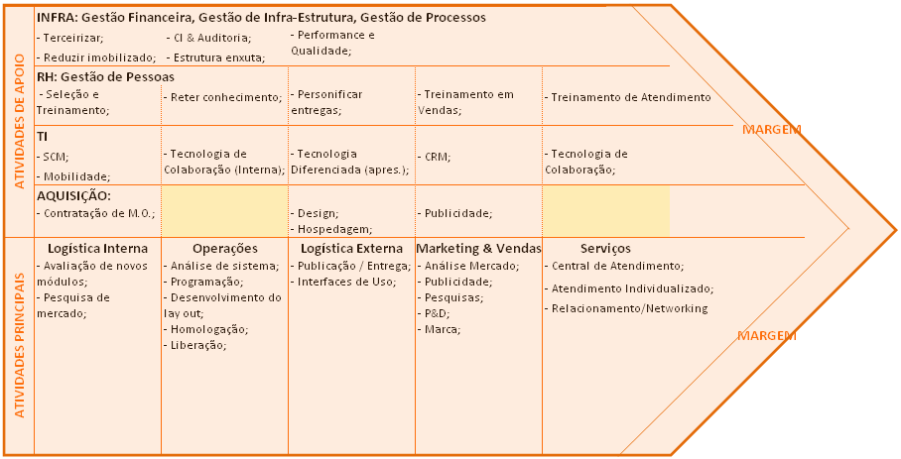
Figura 4.1 – Cadeia de Valores.

A nova versão da aplicação GROONI irá reestruturar a cadeia de valores da Educare, reposicionando-a no mercado de maneira a explorar um novo nicho na área de capacitação, buscando solucionar os pontos fracos identificados na ferramenta atual.
O produto do GROONI, que antes era o simulado, passa a ser o módulo do SGC, modificando a distribuição dos esforços na cadeia de valores, figura 4.2.

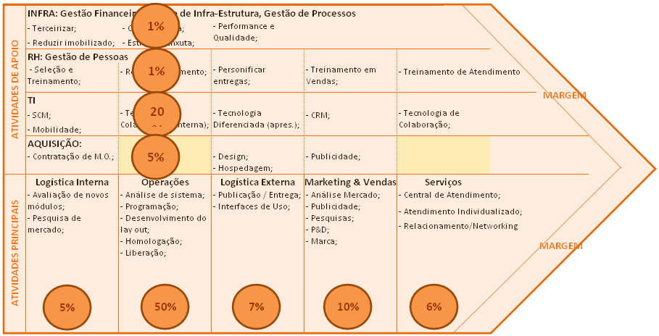
Figura 4.2 – Percentuais da Cadeia de Valores

A nova versão do GROONI reestruturou as atividades primárias da cadeia de valor, corrigindo vários pontos fracos que a versão atual apresenta.

4.3.1 – Logística Interna
Descrição: é responsável pela pesquisa e avaliação dos novos módulos do GROONI. As sugestões dos novos módulos podem partir de parceiros que possuam grupos no GROONI, neste caso, esta solicitação será avaliada para identificar se a demanda será aproveitada em outros parceiros.
Análise: a estrutura apresentada utiliza os parceiros do GROONI para a pesquisa de novos módulos e, uma vez aprovada, os distribui para todos os participantes da rede. Desta maneira o know-how de cada participante é compartilhado com a rede, cooperando com o crescimento de todo o grupo.
Avaliação: Atividade considerada como PONTO FORTE.

4.3.2 – Operações
Descrição: após a avaliação positiva inicia-se a etapa de operação, responsável por analisar, desenvolver e homologar o novo módulo. Em paralelo a análise do novo módulo, uma equipe trabalha no desenvolvimento do layout das novas páginas, garantindo que estas atendam os padrões adotados pelo GROONI. O novo módulo só entrará em produção após ser homologado, garantindo assim o seu bom funcionamento.
Análise: a operação está fortemente vinculada ao negócio da Educare, garantindo agilidade e economia no processo.
Avaliação: Atividade considerada como PONTO FORTE.

4.3.3 – Logística Interna
Descrição: o produto entregue é desenvolvido internamente, passando credibilidade em relação a sua qualidade. O layout ainda depende de parceiros externos, e são desenvolvidos focando atender as métricas de acessibilidade apontadas pelo w3c.
Análise: a contratação de designers tem um custo elevado para a empresa, necessitando um planejamento financeiro para alterações na aplicação. Deve ser absorvido para a equipe interna da empresa no futuro.
Avaliação: Atividade considerada como PONTO MODERADO.

4.3.4 – Marketing & Venda
Descrição: é uma atividade que procura entender o comportamento do cliente, suas tendências, necessidades e explorar as oportunidades para obter receita.
Análise: a nova versão do GROONI direciona a equipe de marketing a atuar no foco da Educare, ou seja, ferramenta para capacitação de pessoas. Esta alteração facilita a ação do marketing por focar em um único público, permitindo que suas ações sejam direcionadas.
Avaliação: Atividade considerada como PONTO FORTE.

4.3.5 – Serviços
Descrição: A função principal desta atividade é criar relacionamento com os clientes através de atendimento personalizado, onde a empresa trata cada cliente como se fosse único.
Análise: a empresa atende bem seus clientes e não possui demanda considerável. Há um risco identificado nesta atividade que é a estrutura limitada de atendimento caso haja um aumento de demanda.
Avaliação: Atividade considerada como PONTO MODERADO.

4.3.6 – Avaliação
Avalia-se que as alterações propostas para o GROONI irão fortalecer o gerenciamento exercido pela Educare, uma vez que as atividades principais passam a fazer parte do negócio da empresa. No quadro a seguir pode ser visualizado o ganho oferecido pela nova versão do GROONI dentro da cadeia de valores da Educare.

Quadro 4.1 – Comparativo entre versões do GROONI
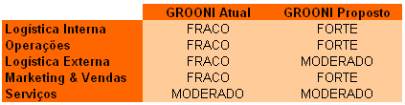

4.4 – Fatores Chaves de Sucesso
Apesar da Educare abandonar o mercado de simulados on-line para passar a atuar no mercado de sistemas de gerenciamento de cursos, os Fatores Chaves de Sucesso (FCS) para a nova versão do GROONI permanecem os mesmos.

Conteúdo – Ponto-chave da indústria: a diversidade do conteúdo disponibilizado no GROONI continua sendo um fator crítico para o seu sucesso. Mas a nova versão apresentada repassa esta responsabilidade para os parceiros da rede. A nova versão também repassa a responsabilidade do conteúdo disponibilizado no GROONI para o administrador do grupo.
Preço – Ausência ou presença impactante: aplicando o conceito ganha-ganha utilizado pelas redes de cooperação, o GROONI irá acompanhar a decisão do seu parceiro responsável pelo grupo que disponibiliza o conteúdo. Se o grupo for aberto aos usuários, o GROONI não será cobrado, podendo ser utilizado por qualquer parceiro de forma gratuita. Caso o parceiro feche o grupo para disponibilizar seu conteúdo à um número restrito e pessoas, o GROONI passa a ter uma licença anual.
Volume/Audiência – Essência da competição: o sucesso do GROONI é medido através do volume de acessos ao site. Com a nova versão do GROONI, a Educare passa a buscar parceiros para a sua rede de cooperação, aumentando o número de grupos que disponibilizam conhecimento. Estes parceiros, por sua vez, buscam usuários para os seus grupos, gerando assim, a audiência do GROONI.
Tecnologia – O entregador dos serviços web: os módulos apresentados pelo GROONI devem atender plenamente as necessidades dos seus parceiros, e acompanharem as tendências do mercado. Através da rede de cooperação a Educare irá utilizar o skill dos seus parceiros para estar sempre atualizando ou criando módulos para o GROONI.
Parcerias – Estrutura, abrangência e sustentabilidade: as parcerias compõe o principal fator chave de sucesso para a nova versão do GROONI, pois dela dependerá os outros pontos citados até agora. A diversidade do conteúdo dependerá de parceiros que atuam em diferentes áreas, o preço dependerá se os parceiros atuarão com grupos fechados ou abertos, quanto maior o número de parceiros, maior será a audiência do site, e com as diversidades de parceiros, será possível se manter atualizado com constantes lançamentos de módulos.

4.5 - Análise Estratégica
A grande alteração na análise estratégica está na análise da indústria, onde a nova versão do GROONI altera os tópicos abordados pelo estudo realizado nas “Cinco Forças Competitivas”.

4.5.1 - Análise da indústria
Devido a mudança da proposta de atuação da Educare, saindo do mercado e simulados on-line e passando a atuar com sistemas de gerenciamento de cursos, SGC, a análise da indústria será refeita através das “Cinco Forças Competitivas”, figura 4.3.
O mercado de SGC atua basicamente em instituições de ensino, isto porque suas características não atendem as necessidades das empresas fora deste ramo. Normalmente para implantar um SGC a empresa deve criar um ambiente que o suporte, modelá-lo para sua necessidade e ter pessoas que administrem a aplicação e sua infra. Este investimento geralmente é feito por empresas que tem a educação como foco no seu negócio, para demais empresas que não atuam neste ramo, este ambiente geralmente é visto como custo.
A grande novidade apresentada pela nova versão do GROONI é um ambiente de SGC gratuito sem que haja necessidade da empresa que irá utilizá-lo se preocupar com a administração da aplicação e de sua infra. Além disso, o ambiente oferecido pelo GROONI se propõe a trazer usuários até o curso disponibilizado pelo parceiro se isto for de seu interesse.
Esta mudança de paradigma foi possível com a integração de dois conceitos muito trabalhados hoje em dia, o SGC e as redes de cooperação. Através desta união o GROONI pretende alterar o conceito, principalmente em empresas de pequeno e médio porte, de que treinamento é sinônimo de custo.

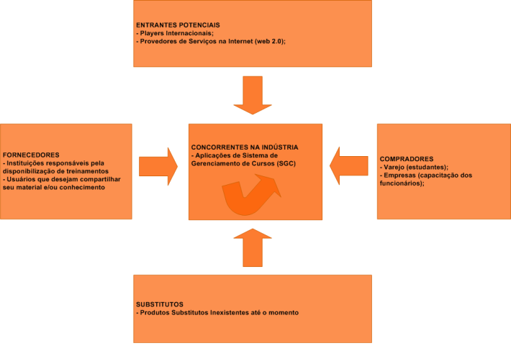
Figura 4.3: As Cinco Forças Competitivas da Indústria (Educare)

A seguir é realizada uma análise sobre cada uma das forças abordadas na figura anterior.
Concorrentes: Se analisadas ferramentas de sistemas de gerenciamento de cursos iremos encontrar fortes concorrentes no mercado, como o Moodle e o Teleduc, que além de gratuitos, são open source, possuem seu código aberto. Mas a maneira em que o GROONI está sendo entregue ao seu usuário o torna o único a atuar em um nicho de mercado esquecido pelas outras aplicações, pois justamente as principais vantagens oferecidas por elas se tornam um empecilho quando o negócio da empresa não é a educação.
Novos entrantes: O GROONI não está inventando nenhum novo conceito ou utilizando tecnologia diferenciada, apenas identificou um nicho que pode ser explorado com a união de conceitos já praticados pelo mercado. Por isso, assim que aparecer e chamar a atenção de grandes empresas que atuam na web, como Google, Yahoo, MSN, entre outros, novos concorrentes devem aparecer.
Fornecedores: A importância dos fornecedores muda radicalmente na nova versão do GROONI, pois eles se tornam atores da rede de cooperação e são os principais responsáveis pelo sucesso do projeto. Através dos fornecedores o GROONI pretende se tornar um portal especializado em SGC onde usuários poderão pesquisar os mais diversos assuntos.
Compradores: Mesmo atuando em um novo nicho de mercado, a Educare acredita que os compradores ainda possuem argumentos para não aderir ao projeto. No estudo apresentado anteriormente é informado que o GROONI pretende alcançar justamente as empresas que não possuem a educação como seu negócio principal, desta maneira não justificaria a cobrança por este serviço. Embasado no conceito ganha-ganha aplicado em redes de cooperação, a Educare só irá ganhar quando o parceiro estiver ganhando. Portanto, se o curso foi disponibilizado gratuitamente, o parceiro não terá custos, ao contrário, o GROONI terá um valor de licença que será repassado ao parceiro.
Substitutos: O mercado explorado por SGCs são relativamente novos, e constantemente novos módulos são lançados para agregar valor à aplicações já existentes. Além de novas funcionalidades os SGCs também podem explorar novos nichos com pequenas alterações na forma de serem apresentados. Hoje o mercado já oferece ferramentas para ensino, para aprendizagem, e agora o GROONI está entrando em redes de cooperação. Amanhã outra proposta pode ser apresentada e aceita pelo mercado.

4.6 – Barreiras de entrada e saída da indústria
Com as alterações nas forças que atuam na indústria, a análise das barreiras de entrada e saída foram modificadas, mudando o posicionamento do GROONI no mercado.
As barreiras de entrada se tornam altas, pois está embasado em um sistema complexo, que demanda um alto investimento inicial e seu sucesso está vinculado a adesão de um grande número de parceiros em diferentes áreas de conhecimento.
As barreiras de saída também são altas, pois uma vez que o parceiro aderir a rede de cooperação, seu programa de treinamento estará estruturado no GROONI e poderá haver um contrato que garanta um período mínimo de permanência.
Desta forma, a facilidade de entrada e saída caracteriza um ambiente arriscado e de alta rentabilidade, como pode ser observado na figura a seguir, construída com base em Porter (1986).

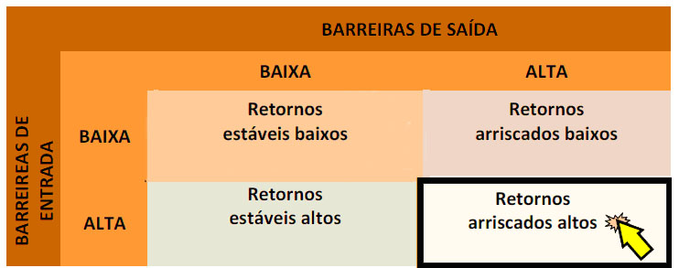
Figura 4.4: Barreiras e Rentabilidade da indústria (Fonte: Estratégia Competitiva – Michael Porter, 1986)

4.7 – Matriz de Grupos Estratégicos
Através da análise da matriz de grupos estratégicos, é possível visualizar que a reestruturação do GROONI o posiciona em outro setor do mercado, concorrendo assim com outros grupos estratégicos de empresas. Confira na imagem a seguir.

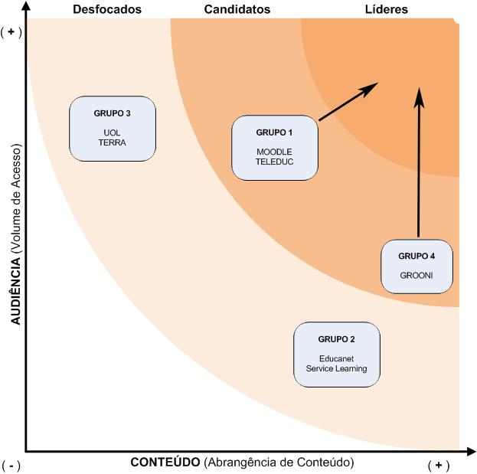
Figura 4.5 – Matriz de Grupos Estratégicos (Fonte: Estratégia Competitiva – Michael Porter 1986 e Educare)

Grupo 1: As empresas que compõem este grupo são as que mais se aproximam da proposta do GROONI. Já estão bem disseminadas no mercado, mas a maior parte de sua atuação ainda se mostra limitada à instituições de ensino. Estas aplicações necessitam de infra-estrutura e administração individual por cliente.
Grupo 2: É composto por aplicações desenvolvidas internamente na instituição. As aplicações foram desenvolvidas para atender 100% das necessidades do cliente, por isso são as mais aderentes ao negócio da empresa. Geralmente é adotada por grandes instituições devido ao alto custo de desenvolvimento e manutenção.
Grupo 3: São aplicações que focam em um único módulo e não possuem o objetivo de atuar na área da educação e/ou capacitação. Seu baixo custo alinhado com a facilidade de administração atrai profissionais autônomos como professores e instrutores.
Grupo 4: Atualmente composto apenas pelo GROONI comporta empresas que aliam os conceitos de sistemas de gerenciamento de cursos com redes de cooperação. Este posicionamento elimina os custos de administração da aplicação e, por isso, abrange sua área de atuação para instituições que não possuem a educação e capacitação como sua principal área de negócio.

5 Análise do software
Este capítulo apresenta a análise do software proposto para a nova versão do GROONI. Foram considerados os conceitos abordados nas áreas de sistemas de gerenciamento de cursos e redes de cooperação citados ao longo deste trabalho.
A análise está dividida em quatro módulos, sendo o primeiro o responsável pela administração dos usuários. Através deste módulo o usuário administra seu perfil dentro do GROONI, podendo selecionar os grupos nos quais deseja participar, organizando-os em pastas.
O módulo dois é o responsável pela criação do grupo, local onde será disponibilizado o conteúdo do curso ou treinamento. Este é o ponto focal de todos os outros módulos fornecidos no GROONI.
O terceiro módulo é o responsável pela criação de simulados. Ele é disponibilizado através do módulo dois e pode ou não fazer parte do grupo criado. O módulo 4, agenda, é onde as notas dos simulados executados são armazenadas.

5.1 – Modelo er
No Anexo I é apresentado o modelo de Entidade-Relacionamento - ER, da nova versão do sistema GROONI. Como se pode perceber, as tabelas TEUsuario e TGGrupo são os pontos focais dos módulos implantados na nova versão. A tabela TEUsuario corresponde a identidade do usuário dentro da aplicação e, por isso, está relacionada a todas as tabelas que contém informações exclusivas do perfil de sua conta.
O usuário pode possuir dois perfis ao longo do GROONI, podendo ora ser um usuário do sistema, ora ser um administrador do sistema. O controle dos perfis existentes no GROONI é feito através da tabela TGPermissaoGrupo, permitindo assim, que no futuro novos perfis possam ser adicionados ao sistema.
Já a tabela TGGrupo é o módulo base para o curso, todos os outros módulos que forem adicionados no GROONI estarão vinculados a este, veja tabelas dos módulos Simulados e Agenda,
O conteúdo do Grupo pode ser estruturado em até três níveis, representados pelas tabelas TGGrupoN1, TGGrupoN2 e TGGrupoN3. Estas tabelas são responsáveis por fazer o relacionamento entre os níveis, permitindo que o usuário organize seu material.
Para trabalhar com os níveis do Grupo, as tabelas que começam com a nomenclatura TGORG são responsáveis por organizar o conteúdo dos outros módulos dentro da estrutura disponibilizada no grupo.

5.2 – Diagrama de caso de uso
A figura a seguir apresenta o caso de uso geral do GROONI. Os principais atores são apresentados junto com as funcionalidades correspondentes as suas funções disponíveis no GROONI. Note que a mesma pessoa que atua como administrador em um determinado Grupo, pode atuar como um simples usuário do sistema em outro Grupo.
Conforme apresentado no modelo Entidade-Relacionamento, o módulo Grupo é a base para outros módulos disponíveis no Curso.
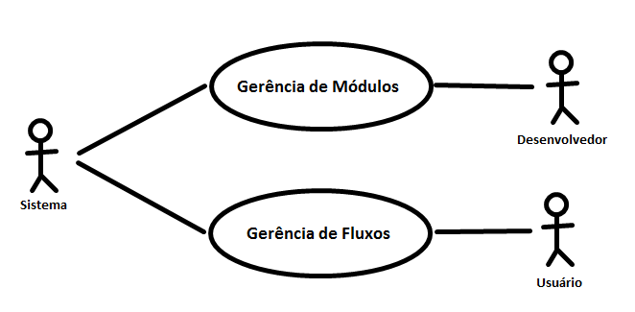
Figura 5.1 – Diagrama de Casos de Uso

5.3 – Diagrama de classes
No Anexo II é apresentado o diagrama de classes do GROONI. O diagrama de classes representa uma foto da estrutura de um sistema, BLAHA (2006).
Por apresentar a estrutura do sistema através de suas classes, atributos com tipos de dados, operações e associações, torna-se muito intuitivo e facilita a comunicação com o usuário.
Por estas características o diagrama de classes é o modelo mais importante entre os modelos de classes, estados e interações.

5.4 – Casos de uso estendidos
Não existe um modelo padrão para criação de casos de usos, podendo ser estruturados de diferentes maneiras. FOWLER (2005), sugere um estilo comum que descreva as atividades solicitadas por um ator principal que devem ser executadas pelo sistema. Cada passo em um caso de uso é um elemento de interação entre o ator e o sistema.
A seguir serão descritos os casos de uso da nova versão do GROONI,

5.4.1 – Efetuar Cadastro
Nesta rotina o usuário cria sua conta no GROONI, sendo necessário apenas digitar seu nome, e-mail e senha. Todo usuário que acessa o sistema deve ter obrigatoriamente uma conta criada.
Nome do caso de uso: Efetuar Cadastro | Pré-condições: É obrigatório o preenchimento dos campos ‘XXX’. O e-mail do usuário deve ser único, não podendo haver duas contas com o mesmo e-mail. A única verificação que o sistema fará para validar o e-mail é se o mesmo possui o caracter @. Os campos ‘Senha’ e ‘Confirmar Senha’ devem ser iguais.
Prioridade: Alta
Módulo: 1
Estado: Definido
Atores: Usuários do sistema

Mensagens | Msg01 – É necessário preencher o campo ‘XXX’  Msg02 – E-mail inválido  Msg03 – Campos ‘Senha’ e ‘Confirma Senha’ estão diferentes.  Msg04 – Usuário X já existe!  Msg05 – Todos os campos são obrigatórios  Msg06 – Usuário incluído com sucesso.

5.4.1.1 – Layout

Figura 5.2 – Tela de Cadastro de Usuário

5.4.1.2 – Regras de Negócio
RN1 – Verificar o preenchimento de todos os campos obrigatórios. Se os campos obrigatórios não estiverem preenchidos, exibe Msg01.
RN2 – Verifica se o campo ‘E-Mail’ possui o caracter ‘@’. Se o caracter ‘@’ não estiver no e-mail fornecido, exibe Msg02.
RN3 – Verifica se os campos ‘Senha’ e ‘Confirma Senha’ estão igualmente preenchidos, caso contrário, exibe Msg03.
RN4 – Verifica se o e-mail digitado no campo ‘E-Mail’ já está cadastrado no GROONI. Caso o e-mail já esteja cadastrado, exibe Msg04.
RN5 – Caso o usuário cadastrado com sucesso é criada uma pasta nomeada Padrão no seu perfil.

5.4.1.3 – Regras de Interface
RI1 – Sistema apresenta todos os campos limpos, pronto para a inclusão de um novo usuário. A tela deve iniciar com a mensagem Msg05. Os botões ‘OK’ para confirmar cadastro de novos usuários e ‘Página Inicial’ para voltar a tela inicial devem estar ativas. A seqüência de navegação dos campos deve seguir a seqüência no qual são apresentados.
RI2 – Caso encontre alguma irregularidade durante o cadastramento do novo usuário, deve ser apresentada a mensagem correspondente a irregularidade e todos os campos devem permanecer com os dados preenchidos.
RI3 – Quando o usuário é cadastrado corretamente, deve apresentar a mensagem Msg06. Todos os campos devem ser limpos e o cursor é reposicionado para um novo cadastramento.

5.4.2 – Recuperar Senha
Para recuperar a senha do usuário, o e-mail cadastrado para este deve ser digitado. A senha cadastrada para o usuário será enviada para o seu e-mail.
Nome do caso de uso: Recuperar Senha | Pré-condições: O usuário deve estar cadastrado no ambiente.
Prioridade: Alta | Pré-condições: O usuário deve estar cadastrado no ambiente.
Módulo: 1 | Pré-condições: O usuário deve estar cadastrado no ambiente.
Estado: Definido | Pré-condições: O usuário deve estar cadastrado no ambiente.
Atores: Usuários do sistema | Pré-condições: O usuário deve estar cadastrado no ambiente.

Mensagens | Msg01 – E-mail não está cadastrado!  Msg02 – Informe seu e-mail de cadastro.  Msg03 – E-mail enviado com sucesso.

5.4.2.1 – Layout

Figura 5.3 – Tela de Recuperação de Senha

5.4.2.2 – Regras de Negócio
RN1 – Verificar se o campo ‘E-Mail’ está preenchido com um e-mail cadastrado no GROONI. Se o e-mail fornecido não estiver cadastrado, exibe Msg01, caso contrário, exibe Msg03.

5.4.2.3 – Regras de Interface
RI1 – Apresenta o campo ‘E-Mail’ em branco pronto para receber informações do usuário. Abaixo do campo ‘E-Mail’ apresenta a mensagem Msg02. O botão ‘Ok’, para reenvio da senha, e o botão ‘Página Inicial’, para direcionar o usuário a página de logon, devem estar disponíveis para o usuário.
RI2 – Caso o e-mail fornecido não estiver cadastrado no GROONI deve ser apresentada a mensagem Msg01.

5.4.3 – Efetuar Logon no Sistema
O usuário deverá digitar a conta e sua senha para acessar o GROONI. É necessário que o usuário e senha sejam digitados conforme gravados no banco.
Nome do caso de uso: Efetuar Logon no Sistema | Pré-condições: O usuário deve estar cadastrado no ambiente.
Prioridade: Alta | Pré-condições: O usuário deve estar cadastrado no ambiente.
Módulo: 1 | Pré-condições: O usuário deve estar cadastrado no ambiente.
Estado: Definido | Pré-condições: O usuário deve estar cadastrado no ambiente.
Atores: Usuários do sistema | Pré-condições: O usuário deve estar cadastrado no ambiente.

Mensagens | Msg01 – Senha incorreta!  Msg02 – Usuário não cadastrado!  Msg03 – Digite seu usuário e senha.

5.4.3.1 – Layout

Figura 5.4 – Tela de Efetuar Logon no Sistema

5.4.3.2 – Regras de Negócio
RN1 – Verificar se o campo ‘E-Mail’ está preenchido com um e-mail cadastrado no GROONI. Se o e-mail fornecido não estiver cadastrado, exibe Msg02.
RN2 – Verifica se a senha fornecida no campo ‘Senha’ corresponde a senha vinculada ao e-mail cadastrado. Se a senha fornecida não for igual a senha cadastrada, exibe Msg01.

5.4.3.3 – Regras de Interface
RI1 – Apresenta os campos ‘E-Mail’ e ‘Senha’ em branco, pronto para receber informações do usuário. O cursor deve iniciar no campo ‘E-Mail’. Abaixo do campo ‘Senha’ apresenta a mensagem Msg03. O botão ‘Ok’, para logon no sistema, botão ‘Lembrar Senha’, para ir até a página de recuperação de senha, e botão ‘Novo Usuário`, para cadastrar um novo usuário, devem estar disponíveis para o usuário.
RI2 – Caso o e-mail fornecido não estiver cadastrado no GROONI, deve ser apresentada a mensagem Msg02.
RI3 – Caso a senha não for igual a cadastrada no GROONI, deve ser apresentada a mensagem Msg01.

5.4.4 – Acessar Painel de Controle
Área administrativa onde o usuário terá acesso as atividades relacionadas a cada módulo do GROONI.
Nome do caso de uso: Acessar Painel de Controle | Pré-condições: O usuário deve estar cadastrado no ambiente.
Prioridade: Alta | Pré-condições: O usuário deve estar cadastrado no ambiente.
Módulo: 1 | Pré-condições: O usuário deve estar cadastrado no ambiente.
Estado: Definido | Pré-condições: O usuário deve estar cadastrado no ambiente.
Atores: Usuários do sistema | Pré-condições: O usuário deve estar cadastrado no ambiente.

Mensagens

5.4.4.1 – Layout
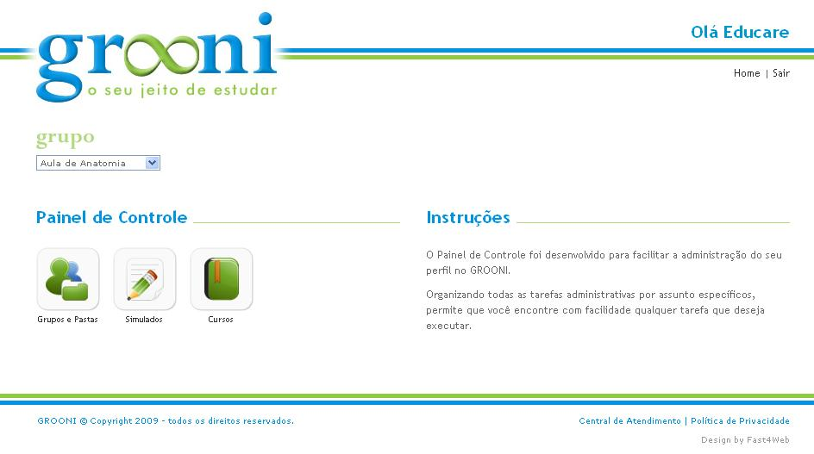
Figura 5.5 – Tela Painel de Controle

5.4.4.2 – Regras de Negócio
RN1 – O campo ‘grupo’ deve apresentar apenas os grupos no qual o usuário logado possui perfil de administrador.
RN2 – Caso o usuário não possua perfil de administrador em nenhum grupo, os botões ‘Simulados’ e ‘Cursos’ devem estar desabilitados.

5.4.4.3 – Regras de Interface
RI1 – Verifica se os botões ‘Simulados’ e ‘Cursos’ estão habilitados ou desabilitados e utilizada figuras específicas para cada situação.
RI2 – Apresenta um menu no canto superior direito com opções de navegação no GROONI. Devem estar disponíveis o link ‘Home’, que direciona para a tela inicial do sistema, e o link ‘Sair’, que efetua log out no sistema.
RI3 – Deve possuir uma área reservada para instruções de utilização da página.

5.4.5 – Acessar Tarefas Administrativas Grupos e Pastas
Área administrativa onde o usuário terá acesso as atividades relacionadas ao módulo selecionado no Painel de Controle. Cada atividade deverá ter uma breve descrição sobre sua funcionalidade.
Nome do caso de uso: Acessar Tarefas Administrativas Grupos e Pastas | Pré-condições: O usuário deve estar cadastrado no ambiente.
Prioridade: Alta | Pré-condições: O usuário deve estar cadastrado no ambiente.
Módulo: 1 | Pré-condições: O usuário deve estar cadastrado no ambiente.
Estado: Definido | Pré-condições: O usuário deve estar cadastrado no ambiente.
Atores: Usuários do sistema | Pré-condições: O usuário deve estar cadastrado no ambiente.

Mensagens

5.4.5.1 – Layout
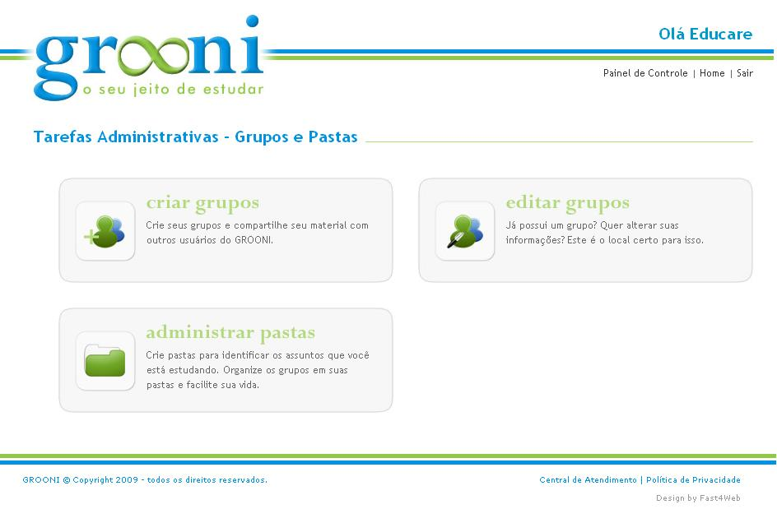
Figura 5.6 – Tela Tarefas Administrativas Grupos e Pastas

5.4.5.2 – Regras de Negócio
RN1 – Verifica se o usuário possui um ou mais grupos com perfil de administrador. Caso positivo, habilita botão ‘editar grupo’.

5.4.5.3 – Regras de Interface
RI1 – Verifica se o botão ‘editar grupo’ está habilitado ou desabilitado e utilizada figura específica para cada situação.
RI2 – Apresenta um menu no canto superior direito com opções de navegação no GROONI. Devem estar disponíveis o link ‘Painel de Controle’, que direciona para a tela ‘Painel de Controle’, o link ‘Home’, que direciona para a tela inicial do sistema, e o link ‘Sair’, que efetua log out no sistema.

5.4.6 – Criar Grupo
A criação do grupo será realizada com o preenchimento dos campos a seguir:
Nome do Grupo: campo obrigatório, o nome do grupo deve ser único.
Descrição: campo obrigatório. Deve permitir adição de texto para apresentação do grupo.
Imagem: não é obrigatório, caso não seja adicionada nenhuma figura, deve ser apresentada uma imagem padrão. Escolher a figura que será adicionada ao grupo e armazenar seu caminho no banco de dados. Deve permitir arquivos com extensão jpg e bmp.
Palavra Chave 1: campo obrigatório. Palavra ou frase que será utilizada durante a pesquisa de grupos.
Palavra Chave 2: campo opcional. Palavra ou frase que será utilizada durante a pesquisa de grupos.
Palavra Chave 3: campo opcional. Palavra ou frase que será utilizada durante a pesquisa de grupos.
Palavra Chave 4: campo opcional. Palavra ou frase que será utilizada durante a pesquisa de grupos.
Palavra Chave 5: campo opcional. Palavra ou frase que será utilizada durante a pesquisa de grupos.
Nome do caso de uso: Criar Grupo | Pré-condições: O usuário deve estar logado no ambiente.
Prioridade: Alta | Pré-condições: O usuário deve estar logado no ambiente.
Módulo: 2 | Pré-condições: O usuário deve estar logado no ambiente.
Estado: Definido | Pré-condições: O usuário deve estar logado no ambiente.
Atores: Usuários do sistema | Pré-condições: O usuário deve estar logado no ambiente.

Mensagens | Msg01 – É necessário preencher o campo ‘Nome’.  Msg02 – É necessário preencher o campo ‘Descrição’.  Msg03 – É necessário preencher o campo ‘Palavra Chave 1’.  Msg04 – Grupo X incluído com sucesso.  Msg05 – Grupo já existe!  Msg06 – Status de criação do grupo.

5.4.6.1 – Layout
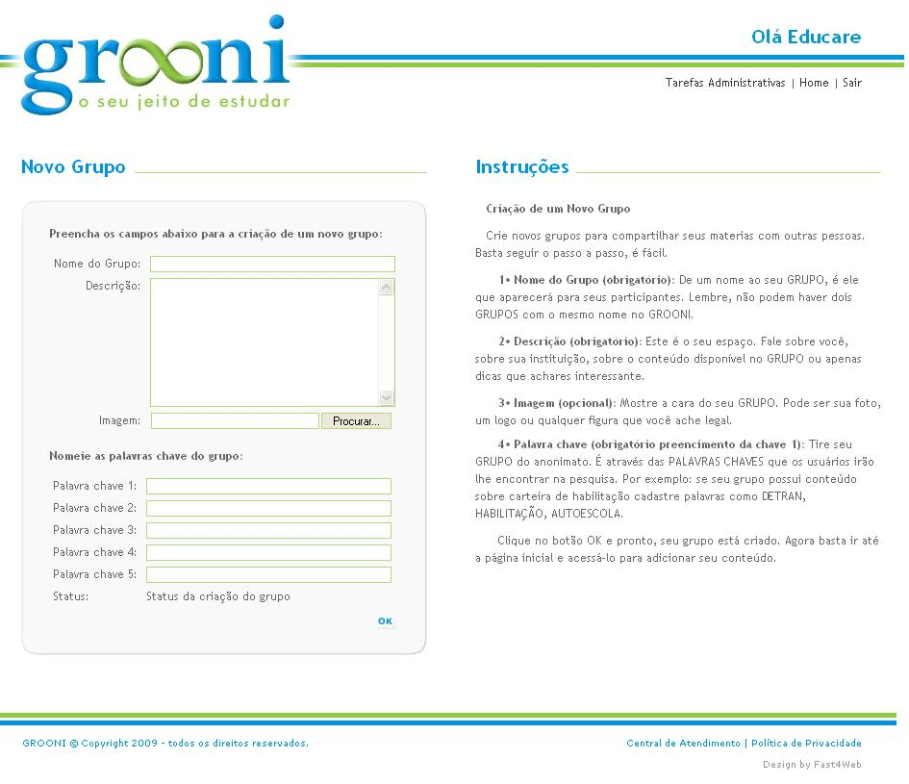
Figura 5.7 – Tela Criar Grupo

5.4.6.2 – Regras de Negócio
RN1 – Os campos ‘Nome do Grupo’, ‘Descrição’ e ‘Palavra Chave 1’ são obrigatórios e devem ser preenchidos.
RN2 – Caso não seja fornecida imagem no campo ‘Imagem’, deve ser gravado no banco de dados a imagem padrão ‘LogoPadrao.jpg’ disponibilizado no caminho ‘\\imagem\LogoPadrao.jpg’.
RN3 – Não podem haver dois grupos cadastrados com o mesmo nome.
RN4 – O grupo cadastrado com sucesso deve ser adicionado à pasta ‘Padrão’ do perfil do usuário logado.
RN5 – Após efetuar o cadastro de um novo grupo com sucesso, o usuário logado deve receber perfil de administrador neste.

5.4.6.3 – Regras de Interface
RI1 – Se o campo ‘Nome do Grupo’ não estiver preenchido, exibe Msg01.
RI2 – Se o campo ‘Descrição’ não estiver preenchido exibe, Msg02.
RI3 – Se o campo ‘Palavra Chave 1’ não estiver preenchido, exibe Msg03.
RI4 – Se o grupo já estiver cadastrado, exibe Msg05.
RI5 – Se o grupo for adicionado com sucesso, exibe Msg04.
RI6 – A mensagem apresentada quando o usuário acessar está página será a Msg06
RI7 – Apresenta um menu no canto superior direito com opções de navegação no GROONI. Devem estar disponíveis o link ‘Tarefas Administrativas’, que direciona para a tela ‘Tarefas Administrativas Grupos e Pastas’, o link ‘Home’, que direciona para a tela inicial do sistema, e o link ‘Sair’, que efetua log out no sistema.
RI8 – Deve possuir uma área reservada para instruções de utilização da página.

5.4.7 – Editar Grupo
Haverá um campo de seleção que apresentará todos os grupos administrados pelo usuário e, ao selecioná-lo, os dados serão apresentados nos campos do grupo conforme a estrutura de sua criação, permitindo que estes sejam alterados pelo usuário.
Nome do caso de uso: Editar Grupo | Pré-condições: O usuário deve estar logado no ambiente.
Prioridade: Alta | Pré-condições: O usuário deve estar logado no ambiente.
Módulo: 2 | Pré-condições: O usuário deve estar logado no ambiente.
Estado: Definido | Pré-condições: O usuário deve estar logado no ambiente.
Atores: Usuários do sistema | Pré-condições: O usuário deve estar logado no ambiente.

Mensagens | Msg01 – É necessário preencher o campo ‘Nome’.  Msg02 – É necessário preencher o campo ‘Descrição’.  Msg03 – É necessário preencher o campo ‘Palavra Chave 1’.  Msg04 – Grupo X alterado com sucesso.  Msg05 – Grupo já existe!  Msg06 – Status de edição do grupo.

5.4.7.1 – Layout
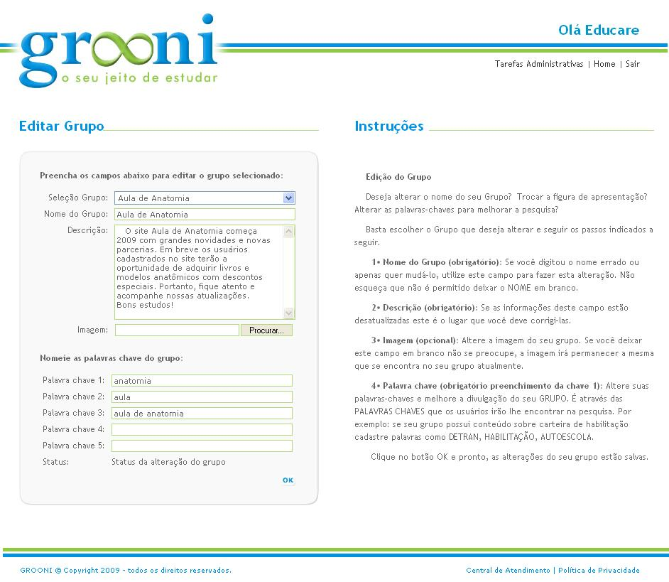
Figura 5.8 – Tela Editar Grupo

5.4.7.2 – Regras de Negócio
RN1 – Apresenta as informações relacionadas ao grupo selecionado na página ‘Painel de Controle’.
RN2 – Os campos ‘Nome do Grupo’, ‘Descrição’ e ‘Palavra Chave 1’ são obrigatórios e devem ser preenchidos.
RN3 – Caso não seja fornecido imagem no campo ‘Imagem’, deve ser mantida a imagem já pertencente a este grupo.
RN4 – Não pode haver dois grupos cadastrados com o mesmo nome.
RN5 – Todos os campos devem permitir a alteração dos dados já inseridos.

5.4.7.3 – Regras de Interface
RI1 – Se o campo ‘Nome do Grupo’ não estiver preenchido, exibe Msg01.
RI2 – Se o campo ‘Descrição’ não estiver preenchido, exibe Msg02.
RI3 – Se o campo ‘Palavra Chave 1’ não estiver preenchido, exibe Msg03.
RI4 – Se o grupo já estiver cadastrado, exibe Msg05.
RI5 – Se o grupo for editado com sucesso, exibe Msg04.
RI6 – A mensagem apresentada quando o usuário acessar está página será a Msg06
RI7 – Apresenta um menu no canto superior direito com opções de navegação no GROONI. Devem estar disponíveis o link ‘Tarefas Administrativas’, que direciona para a tela ‘Tarefas Administrativas Grupos e Pastas’, o link ‘Home’, que direciona para a tela inicial do sistema, e o link ‘Sair’, que efetua log out no sistema.
RI8 – Deve possuir uma área reservada para instruções de utilização da página.

5.4.8 – Criar e Organizar Pastas
O usuário poderá criar pastas com o nome que definir. Não existe limitação ou restrição quanto ao nome. Estas pastas deverão armazenar grupos que o usuário participa ou administra. Por padrão, todo usuário criado já deve possuir a pasta nomeada ‘Padrão’.
Para organizar os grupos no qual participa, o usuário poderá movê-los entre as pastas criadas para organização. Haverá duas colunas que representam as pastas de origem e destino no qual o usuário poderá selecionar os grupos que pretende mover e enviá-los ao grupo da coluna oposta.
Nome do caso de uso: Criar e Organizar Pastas | Pré-condições: O usuário deve estar cadastrado no ambiente.
Prioridade: Alta | Pré-condições: O usuário deve estar cadastrado no ambiente.
Módulo: 1 | Pré-condições: O usuário deve estar cadastrado no ambiente.
Estado: Definido | Pré-condições: O usuário deve estar cadastrado no ambiente.
Atores: Usuários do sistema | Pré-condições: O usuário deve estar cadastrado no ambiente.

Mensagens | Msg01 – Crie aqui sua pasta.  Msg02 – É necessário atribuir um nome para a pasta!  Msg03 – Você já possui uma pasta com este nome!  Msg4 – Pasta adicionada com sucesso!  Msg5 – Movimentação efetuada com sucesso!

5.4.8.1 – Layout
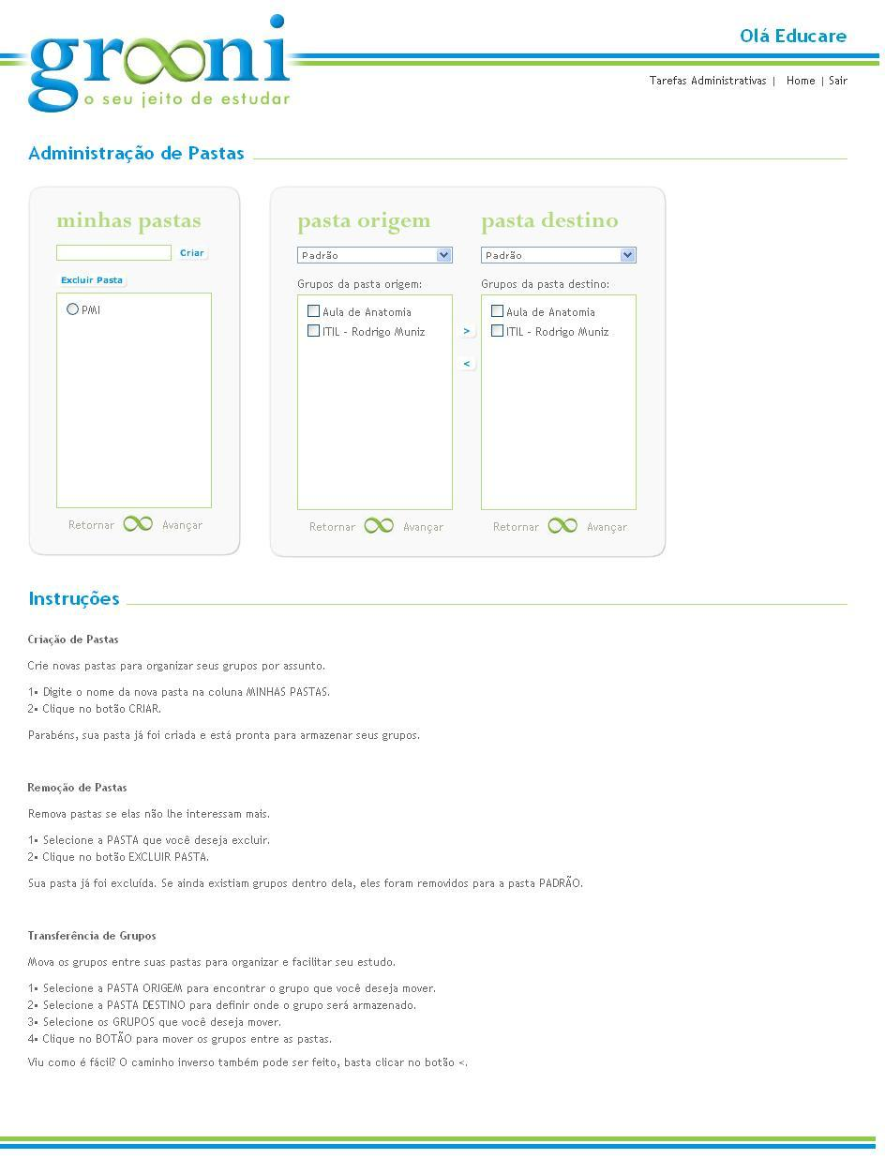
Figura 5.9 – Tela criar e organizar pastas

5.4.8.2 – Regras de Negócio
RN1 – Uma coluna apresentará todas as pastas relacionadas ao usuário logado.
RN2 – A lista de pastas pode conter no máximo 10 registros, passando deste número deve ser habilitada sua paginação.
RN3 – Não podem existir duas pastas com o mesmo nome para o mesmo usuário.
RN4 – Podem haver pastas com o mesmo nome para usuários diferentes.
RN5 – Apresenta dois campos para seleção de pastas já existentes. Estes campos serão responsáveis pela seleção de origem e destino na organização dos grupos.
RN6 – A coluna correspondente a pasta de origem deve apresentar os grupos pertencentes a pasta selecionada no campo ‘Pasta Origem’. A coluna correspondente a pasta de destino deve apresentar os grupos pertencentes a pasta selecionada no campo ‘Pasta Destino’.
RN7 – A lista de grupos, origem e destino, podem conter no máximo 10 registros, passando deste número, deve ser habilitada sua paginação.
RN8 – Uma nova pasta adicionada no campo ‘Criar Pasta’, deve ser apresentada nos campos ‘Pasta Origem’ e ‘Pasta Destino’.
RN9 – A movimentação dos grupos entre as pastas selecionadas poderá ocorrer em ambos sentidos.
RN10 – Mais de um grupo pode ser selecionado ao mesmo tempo durante a organização de grupos.
RN11 – A alteração da pasta de origem ou destino apaga a seleção de todos os grupos existente nesta pasta.

5.4.8.3 – Regras de Interface
RI1 – A coluna ‘Minhas Pastas’ deve iniciar com o campo ‘Criar Pastas’ em branco.
RI2 – As pastas listadas na coluna ‘Minhas Pastas’ devem estar organizadas por ordem alfabética.
RI3 – A mensagem de status inicial da coluna ‘Minhas Pastas’ deve exibir Msg01.
RI4 – Ao pressionar o botão ‘Criar’, se o campo ‘Criar Pasta’ não estiver preenchido, exibe Msg02.
RI5 – Ao pressionar o botão ‘Criar’, se o campo ‘Criar Pasta’ estiver preenchido com o mesmo nome de uma pasta já existente no perfil do usuário logado, exibe Msg03.
RI6 – Se a pasta for adicionada corretamente após pressionar o botão ‘Criar’, exibe Msg04.
RI7 – As figuras dos botões avançar e retornar, de todas as colunas, devem estar relacionadas aos seus status de ‘habilitado’, desabilitado’.
RI8 – Os campos de ‘Pasta Origem’ e ‘Pasta Destino’ devem iniciar com a pasta padrão selecionada.
RI9 – Após movimentar um grupo entre duas pastas, exibe Msg05.
RI10 – Apresenta um menu no canto superior direito com opções de navegação no GROONI. Devem estar disponíveis o link ‘Tarefas Administrativas’, que direciona para a tela ‘Tarefas Administrativas Grupos e Pastas’, o link ‘Home’, que direciona para a tela inicial do sistema, e o link ‘Sair’, que efetua log out no sistema.
RI11 - Deve possuir uma área reservada para instruções de utilização da página.

5.4.9 – Administrar Simulados
Deve apresentar todas as atividades administrativas para disponibilizar um simulado. São elas:
O usuário deverá selecionar o simulado que deseja editar. Os simulados serão apresentados conforme a seleção do índice do grupo. Ao selecionar o simulado, deverão ser apresentados os seguintes dados: nome do simulado, média do simulado, status do simulado e lista de perguntas que compõe o simulado.
Ao selecionar o índice, deverá ser apresentado um banco de dados com todas as perguntas relacionadas a ele.
Perguntas podem ser adicionadas ou removidas do simulado através de um botão de move entre a coluna de ‘Perguntas do Banco’ e ‘Perguntas do Simulado’.
Deve possuir uma área administrativa onde serão disponibilizadas as demais atividades relacionadas ao simulado. As atividades são as seguintes: criar simulado, criar pergunta e organizar simulado.
Nome do caso de uso: Administrar Simulados | Pré-condições: O usuário deve estar logado no ambiente e ser administrador do grupo.
Prioridade: Alta
Módulo: 3
Estado: Definido
Atores: Usuários do sistema

Mensagens | Msg1 – Simulado alterado com sucesso!  Msg2 – Este simulado já existe!  Msg3 – Pergunta movida com sucesso!
5.4.9.1 – Layout
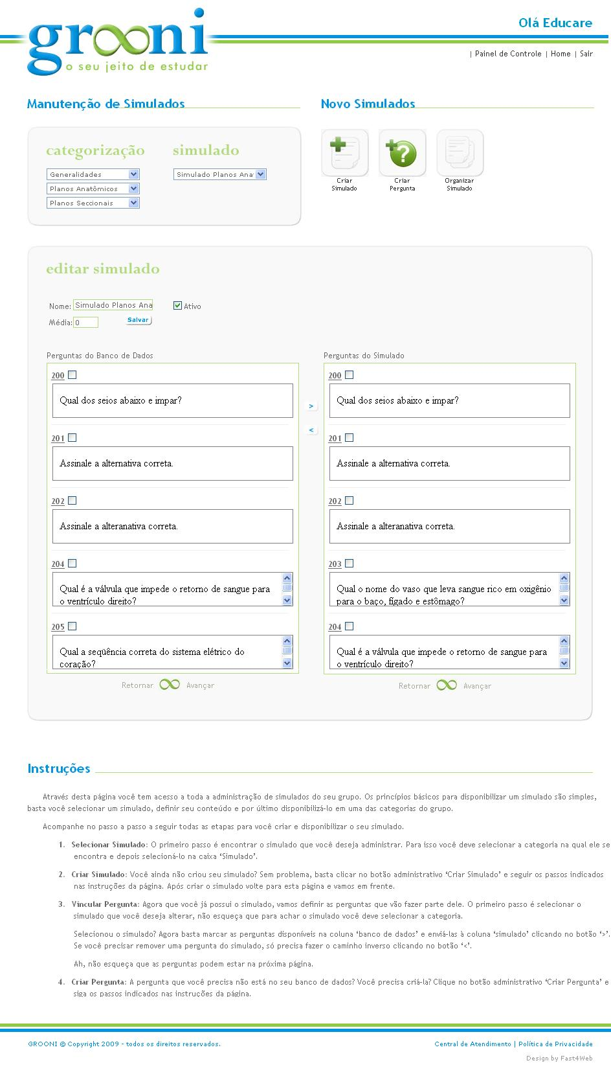
Figura 5.10 – Tela Administrar Simulados

5.4.9.2 – Regras de Negócio
RN1 – Os campos de categorização devem ser relacionados os níveis criados para o menu do grupo selecionado.
RN2 – Quando não existir o nível 2 ou nível 3, o campo deve ser deixado em branco.
RN3 – O campo ‘Simulado’ deve possuir apenas os simulados relacionados à categoria selecionada.
RN4 – Os campos ‘Nome’, ‘Média’ e ‘Status’ do simulado devem estar relacionados ao simulado selecionado no campo ‘Simulado’.
RN5 – A coluna ‘Perguntas do Banco de Dados’ deve listar todas as perguntas da categoria selecionada.
RN6 – A coluna ‘Perguntas do Simulado’ deve listar todas as perguntas do simulado selecionado.
RN7 – Deve ser possível mover as perguntas entre as colunas ‘Perguntas do Banco de Dados’ e ‘Perguntas do Simulado’. Pode ser movida mais de uma pergunta ao mesmo tempo.
RN8 – O usuário poderá ser direcionado para a janela de edição de pergunta através das perguntas listadas nas colunas ‘Perguntas do Banco de Dados’ e ‘Perguntas do Simulado’.
RN9 – Serão listadas no máximo 10 perguntas em cada coluna. Após a décima pergunta, será habilitada a paginação da coluna.
RN10 – Não podem haver dois simulados com o mesmo nome dentro do mesmo grupo.

5.4.9.3 – Regras de Interface
RI1 – Ao pressionar o botão ‘Salvar’, caso o nome atribuído no campo ‘Editar Nome Simulado’ já existir em outro simulado do mesmo grupo, exibe Msg2.
RI2 – Ao alterar os dados de um simulado com sucesso exibe Msg1.
RI3 – Ao mover perguntas entre as colunas ‘Perguntas do Banco de Dados’ e ‘Perguntas do Simulado’ exibe Msg3.
RI4 – Exibe botões de navegação que direcionem o usuário para as páginas ‘Criar Simulado’, ‘Criar Pergunta’ e ‘Organizar Simulados’.
RI5 – Apresenta um menu no canto superior direito com opções de navegação no GROONI. Devem estar disponíveis o link ‘Painel de Controle’, que direciona para a tela ‘Painel de Controle’, o link ‘Home’, que direciona para a tela inicial do sistema, e o link ‘Sair’, que efetua log out no sistema.
RI6 – Deve possuir uma área reservada para instruções de utilização da página.

5.4.10 – Gerar Novo Simulado
Para criar um simulado basta o usuário digitar seu nome e a nota mínima para aprovação, aqui denominada média. A localização do simulado dentro da estrutura do curso é definida pelo usuário na tela ‘Administração de Simulados’, através da seleção do índice. Todo simulado deve ser criado com o status inativo (não permite a visualização do simulado durante a execução do curso) uma vez que não possuirá nenhuma pergunta vinculada.
Nome do caso de uso: Gerar Novo Simulado | Pré-condições: O usuário deve estar logado no ambiente.
Prioridade: Alta | Pré-condições: O usuário deve estar logado no ambiente.
Módulo: 3 | Pré-condições: O usuário deve estar logado no ambiente.
Estado: Definido | Pré-condições: O usuário deve estar logado no ambiente.
Atores: Administradores de Grupo | Pré-condições: O usuário deve estar logado no ambiente.

Mensagens | Msg01 – O Simulado já existe neste grupo!  Msg02 – É necessário atribuir um nome para o simulado!  Msg03 – Simulado X incluído com sucesso.

5.4.10.1 – Layout
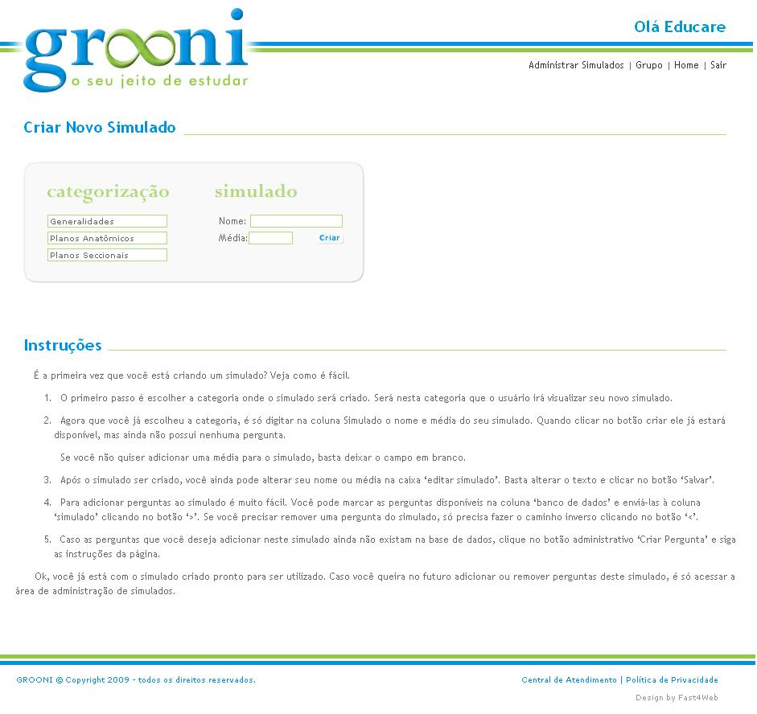
Figura 5.11 – Tela Criar Simulados

5.4.10.2 – Regras de Negócio
RN1 – O simulado criado deve ser gravado na categorização selecionada.
RN2 – Não pode haver dois simulados com o mesmo nome dentro do mesmo grupo.
RN3 – O preenchimento do campo ‘Simulado’ é obrigatório.

5.4.10.3 – Regras de Interface
RI1 – Ao pressionar o botão ‘Salvar’, caso o nome atribuído no campo ‘Nome Simulado’ já existir em outro simulado do mesmo grupo, exibe Msg1.
RI2 – Ao pressionar o botão ‘Salvar’, caso o campo ‘Nome Simulado’ estiver em branco, exibe Msg02.
RI3 – Ao alterar os dados de um simulado com sucesso, exibe Msg3.
RI4 – Os campos de categorização são fixos.
RI5 – Apresenta um menu no canto superior direito com opções de navegação no GROONI. Deve estar disponível o link ‘Administra Simulados’, que direciona para a tela ‘Administrar Simulados’, o link ‘Grupo’, que direciona para a tela ‘Administrar Grupo’, o link ‘Home’, que direciona para a tela inicial do sistema, e o link ‘Sair’, que efetua log out no sistema.
RI6 – Deve possuir uma área reservada para instruções de utilização da página.

5.4.11 – Gerar Nova Pergunta
A criação de uma nova pergunta deve atender os seguintes pontos:
- É obrigatório o preenchimento do o campo pergunta;
- A pergunta pode ter ou não um texto relacionado;
- A pergunta deve obter no mínimo duas e no máximo cinco opções de respostas;
- A pergunta deve ter uma ou mais respostas corretas;
- O usuário poderá adicionar justificativas individuais por resposta ou uma única para a pergunta.
- O usuário define em qual posição da estrutura do curso a pergunta será armazenada.
- O usuário define em qual simulado a pergunta será adicionada.
- A pergunta pode ser adicionada apenas no banco.

Nome do caso de uso: Gerar Nova Pergunta | Pré-condições: O usuário deve estar logado no ambiente e ser administrador do grupo.
Prioridade: Alta
Módulo: 3
Estado: Definido
Atores: Usuários do sistema

Mensagens | Msg01 – Pergunta incluída com sucesso.  Msg02 – É obrigatório o preenchimento do campo ‘Pergunta’.  Msg03 – É obrigatório o preenchimento dos campos ‘Resposta A’ e ‘Resposta B’.  Msg04 – É necessário selecionar uma resposta certa.
5.4.11.1 – Layout
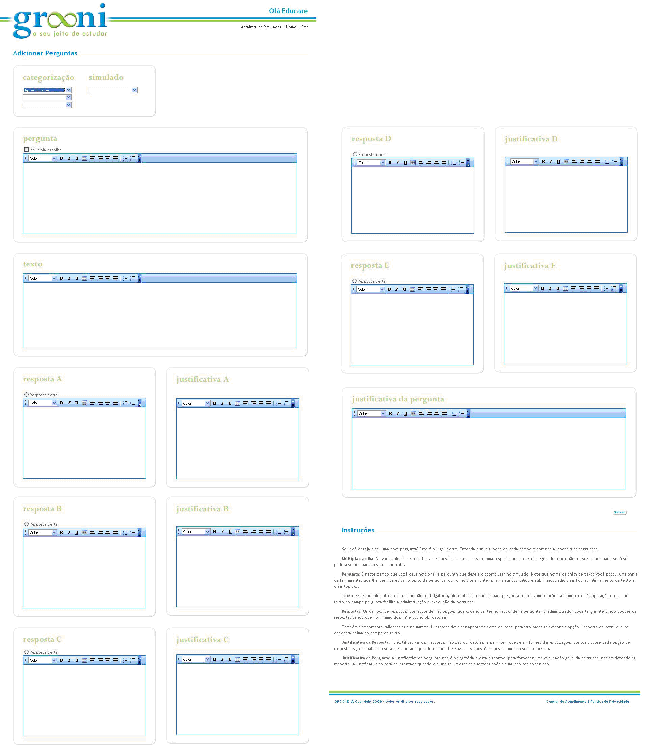
Figura 5.12 – Tela Criar Pergunta

5.4.11.2 – Regras de Negócio
RN1 – A pergunta deve ser atribuída a categoria e ao simulado selecionado.
RN2 – Os campos ‘Pergunta’, ‘Resposta A’ e ‘Resposta B’ são obrigatórios.
RN3 – É obrigatório selecionar no mínimo 1 resposta correta.
RN4 – Cada pergunta pode ter até 5 opções de resposta.
RN5 – As perguntas podem ser, ou não, de múltipla escolha.
RN6 – A pergunta pode possuir um campo de texto e um campo de justificativa.
RN7 – A justificativa pode ser única para a pergunta ou individual por resposta.
RN8 – Todos os campos devem permitir as edições básicas de um editor de texto.
RN9 – Todos os campos devem permitir a adição de figuras.

5.4.11.3 – Regras de Interface
RI1 – Ao pressionar o botão ‘Salvar’, caso o campo ‘Pergunta’ estiver em branco, exibe Msg02.
RI2 – Ao pressionar o botão ‘Salvar’, caso os campos ‘Resposta A’ e ‘Resposta B’ estiverem em branco, exibe Msg03.
RI3 – Ao pressionar o botão ‘Salvar’, caso não haja nenhuma opção de resposta selecionada como correta, exibe Msg04.
RI3 – Ao adicionar uma pergunta com sucesso exibe Msg1.
RI4 – É permitido navegar pelos campos de categorização.
RI5 – Apresenta um menu no canto superior direito com opções de navegação no GROONI. Deve estar disponível o link ‘Administra Simulados’, que direciona para a tela ‘Administrar Simulados’, o link ‘Home’, que direciona para a tela inicial do sistema, e o link ‘Sair’, que efetua log out no sistema.
RI6 – Deve possuir uma área reservada para instruções de utilização da página.

5.4.12 – Editar Pergunta
A edição de uma pergunta deve atender os seguintes pontos:
- É obrigatório preencher o campo pergunta;
- A pergunta pode possuir ou não um texto relacionado;
- A pergunta deve obter no mínimo duas e no máximo cinco opções de respostas;
- A pergunta pode ter uma ou mais respostas corretas;
- O usuário poderá adicionar justificativas individuais por resposta ou uma única para a pergunta.
- O usuário define em qual posição da estrutura do curso a pergunta será armazenada.
- O usuário define em qual simulado a pergunta será adicionada.
- A pergunta pode ser adicionada apenas no banco.
Nome do caso de uso: Editar Pergunta | Pré-condições: O usuário deve estar logado no ambiente e ser administrador do grupo.
Prioridade: Alta
Módulo: 3
Estado: Definido
Atores: Usuários do sistema

Mensagens | Msg01 – Pergunta alterada com sucesso.  Msg02 – É obrigatório o preenchimento do campo ‘Pergunta’.  Msg03 – É obrigatório o preenchimento dos campos ‘Resposta A’ e ‘Resposta B’.  Msg04 – É necessário selecionar uma resposta certa.

5.4.12.1 – Layout

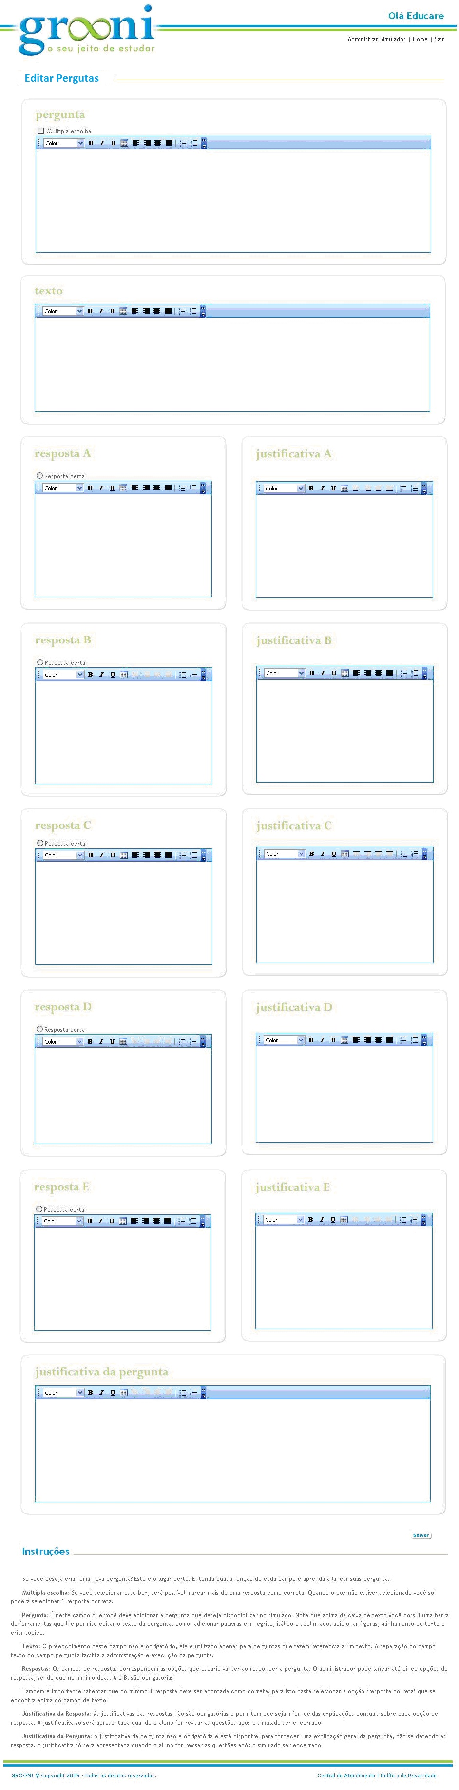
Figura 5.13 – Tela Editar Pergunta

5.4.12.2 – Regras de Negócio
RN1 – A pergunta deve ser atribuída a categoria e ao simulado selecionado.
RN2 – Os campos ‘Pergunta’, ‘Resposta A’ e ‘Resposta B’ são obrigatórios.
RN3 – É obrigatório selecionar no mínimo 1 resposta correta.
RN4 – Cada pergunta pode ter até 5 opções de respostas.
RN5 – As respostas podem ser, ou não, de múltipla escolha.
RN6 – A pergunta pode possuir um campo de texto e um campo de justificativa.
RN7 – A justificativa pode ser única para a pergunta ou individual por resposta.
RN8 – Todos os campos devem permitir as edições básicas de um editor de texto.
RN9 – Todos os campos devem permitir a adição de figuras.

5.4.12.3 – Regras de Interface
RI1 – Ao pressionar o botão ‘Salvar’, caso o campo ‘Pergunta’ estiver em branco, exibe Msg02.
RI2 – Ao pressionar o botão ‘Salvar’, caso os campos ‘Resposta A’ e ‘Resposta B’ estiverem em branco, exibe Msg03.
RI3 – Ao pressionar o botão ‘Salvar’, caso não haja nenhuma opção de resposta selecionada como correta, exibe Msg04.
RI3 – Ao adicionar uma pergunta com sucesso exibe Msg1.
RI4 – É permitido navegar pelos campos de categorização.
RI5 – Apresenta um menu no canto superior direito com opções de navegação no GROONI. Deve estar disponível o link ‘Administra Simulados’, que direciona para a tela ‘Administrar Simulados’, o link ‘Home’, que direciona para a tela inicial do sistema, e o link ‘Sair’, que efetua log out no sistema.
RI6 – Deve possuir uma área reservada para instruções de utilização da página.

5.4.13 – Organizar Simulados
Deve permitir que o usuário mova os simulados dentro da estrutura criada no seu grupo. Quando o Simulado for movido, todas as perguntas relacionadas a ele devem ser movidas juntas.
Nome do caso de uso: Organizar Simulados | Pré-condições: O usuário deve estar logado no ambiente e ser administrador do grupo.
Prioridade: Alta
Módulo: 3
Estado: Definido
Atores: Usuários do sistema

Mensagens | Msg01 – Simulado movido com sucesso!  Msg02 – Coluna já possui este simulado!

5.4.13.1 – Layout
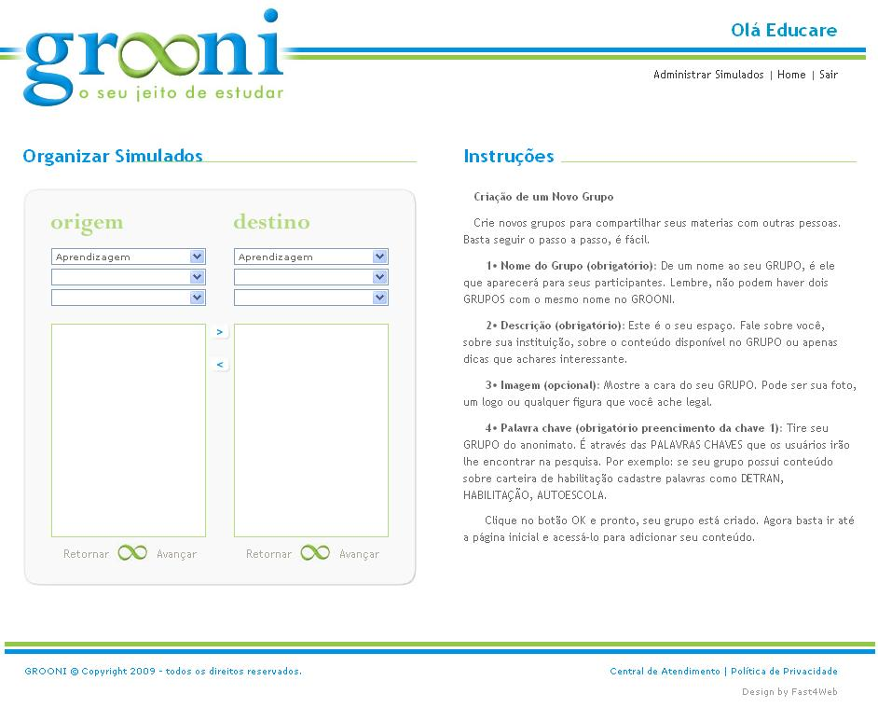
Figura 5.14 – Tela Organiza Simulado

5.4.13.2 – Regras de Negócio
RN1 – As colunas de origem e destino começarão com a primeira categoria selecionada.
RN2 – A coluna ‘Origem’ apresentará os simulados pertencentes a categoria selecionada nos campos de origem.
RN3 – A coluna ‘Destino’ apresentará os simulados pertencentes a categoria selecionada nos campos de destino.
RN4 – Serão listados apenas os primeiros 10 simulados nas colunas de origem e destino. A partir do décimo primeiro simulado, será ativada a paginação da coluna.
RN5 – Os simulados poderão ser movimentados entre as duas colunas.
RN6 – Vários simulados poderão ser movimentados ao mesmo tempo.

5.4.13.3 – Regras de Interface
RI1 – Se o usuário tentar mover um simulado entre as colunas origem e destino e as mesmas estiverem apontando para a mesma categorização, exibe Msg02.
RI2 – Ao mover um simulado com sucesso, exibe Msg01.
RI3 – A seleção de simulados da coluna deve ser zerada quando ocorre uma alteração na seleção da categoria desta.
RI3 – Vários simulados podem ser movimentados ao mesmo tempo entre as colunas.
RI4 – Apresenta um menu no canto superior direito com opções de navegação no GROONI. Deve estar disponível o link ‘Administra Simulados’, que direciona para a tela ‘Administrar Simulados’, o link ‘Home’, que direciona para a tela inicial do sistema, e o link ‘Sair’, que efetua log out no sistema.
RI5 – Deve possuir uma área reservada para instruções de utilização da página.

5.4.14 – Criar Categorias
Deve conter três colunas, cada uma correspondente a um nível do índice do treinamento. Cada coluna deve ter um campo de digitação e um botão que permita salvar um novo lançamento. Os tópicos lançados devem ser apresentados no formato de radiobutton, permitindo sua seleção. O nível 2 e nível 3 sempre estarão vinculados ao nível anterior. Deve ser permitida a exclusão de um tópico quando este não possuir sub-tópicos vinculados a ele.

Nome do caso de uso: Criar Categorias | Pré-condições: O usuário deve estar logado no ambiente e ser administrador do grupo.
Prioridade: Alta
Módulo: 2
Estado: Definido
Atores: Usuários do sistema

Mensagens | Msg01 - Categoria adicionada ao índice com sucesso!  Msg02 - Categoria excluída do índice com sucesso!  Msg03 - Não é possível excluir categorias que possuam sub-categorias.
5.4.14.1 – Layout
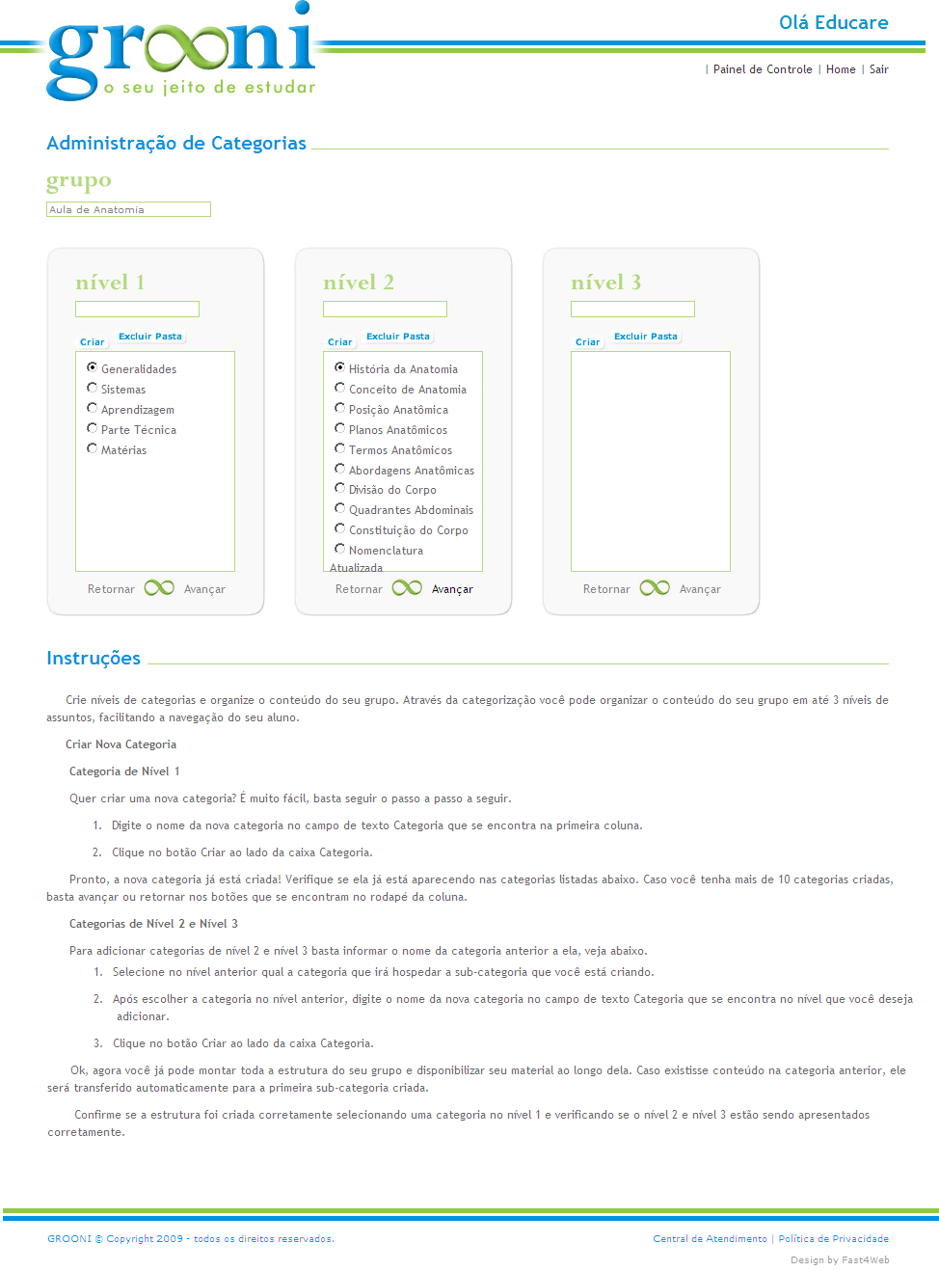
Figura 5.15 – Tela Criar Categorias

5.4.14.2 – Regras de Negócio
RN1 – O lançamento de nível 1 sempre estará vinculado ao grupo apresentado no campo ‘Grupo’.
RN2 – O lançamento de nível 2 sempre estará vinculado a opção selecionada na coluna ‘Nível 1’.
RN3 – O lançamento de nível 3 sempre estará vinculado a opção selecionada na coluna ‘Nível 2’.
RN4 – Só é permitido excluir uma categoria quando não existirem sub-categorias vinculadas a ela.
RN5 – Cada coluna apresentará no máximo 10 itens por vez, a partir da décima primeira categoria, será ativa a paginação.

5.4.14.3 – Regras de Interface
RI1 –.Quando uma nova categoria foi incluída com sucesso exibe Msg01.
RI2 – Quando uma categoria for removida com sucesso exibe Msg02.
RI3 – Quando houver tentativa de remoção de uma categoria que possui sub-categorias exibe Msg03.
RI4 – Apresenta um menu no canto superior direito com opções de navegação no GROONI. Deve estar disponível o link ‘Painel de Controle’, que direciona para a tela ‘Painel de Controle’, o link ‘Home’, que direciona para a tela inicial do sistema, e o link ‘Sair’, que efetua log out no sistema.
RI5 – Deve possuir uma área reservada para instruções de utilização da página.

5.4.15 – Editar Curso
Deve possuir uma coluna que apresente o índice criado durante o lançamento dos tópicos e um painel que permitirá a edição do conteúdo relacionado ao índice selecionado. O painel de edição deve possuir os seguintes recursos: seleção da fonte, alinhamento e inclusão de figuras.
Nome do caso de uso: Editar Curso | Pré-condições: O usuário deve estar logado no ambiente e ser administrador do grupo.
Prioridade: Alta
Módulo: 2
Estado: Definido
Atores: Usuários do sistema

Mensagens | Msg01 – Módulo alterado com sucesso!

5.4.15.1 – Layout
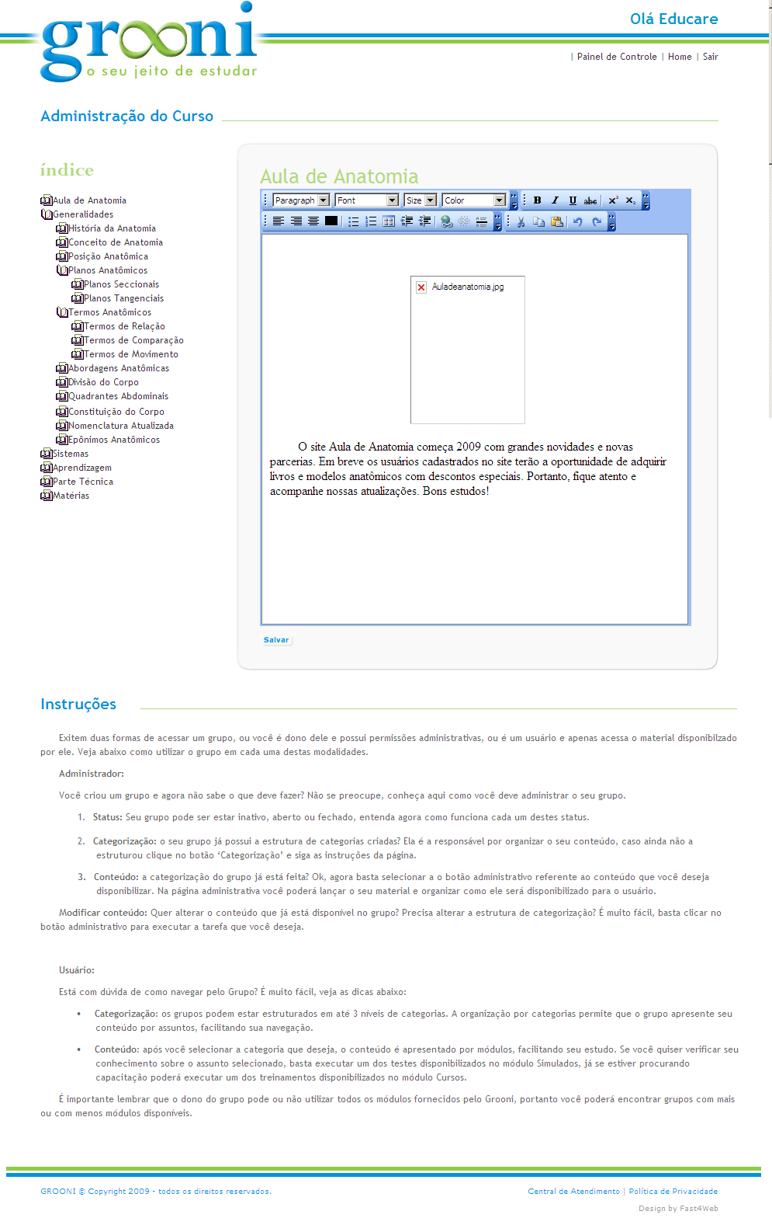
Figura 5.16 – Tela Editar Curso

5.4.15.2 – Regras de Negócio
RN1 – O conteúdo apresentado na coluna de edição deve estar relacionado a categoria selecionada no menu.

5.4.15.3 – Regras de Interface
RI1 – Ao ser salvas alterações no curso, exibe Msg01.
RI2 – Apresenta um menu no canto superior direito com opções de navegação no GROONI. Deve estar disponível o link ‘Painel de Controle’, que direciona para a tela ‘Painel de Controle’, o link ‘Home’, que direciona para a tela inicial do sistema, e o link ‘Sair’, que efetua log out no sistema.
RI3 – Deve possuir uma área reservada para instruções de utilização da página.

5.4.16 – Acessar Grupo
O grupo deve possuir uma área restrita para seu administrador denominada de “Administração do Grupo”. Esta não deve ser visível para o usuário sem permissão de administração. Na área administrativa deve estar presente um botão de acesso para as tarefas administrativas disponibilizadas no Painel de Controle.
Abaixo da área “Administração do Grupo” estarão visíveis as informações do grupo. Estas poderão ser acessadas por todos usuários que participam deste. O tela inicial do grupo deve apresentar o logo e descrição adicionados na sua criação, além de um botão que direciona o usuário para o curso, conteúdo lançado na tela de edição do curso, e um botão que direciona para a agenda, tela que apresentará informações sobre o acesso do usuário nos simulados disponíveis no grupo.
Nome do caso de uso: Acessar Grupo | Pré-condições: O usuário deve estar logado no ambiente ou ser administrador do grupo.
Prioridade: Alta
Módulo: 2
Estado: Definido
Atores: Usuários do sistema

Mensagens | Msg01 – Parabéns, você está participando do grupo X.  Msg02 – Você não participa mais do grupo X.  Msg03 – Tem certeza deseja apagar o grupo X.

5.4.16.1 – Layout
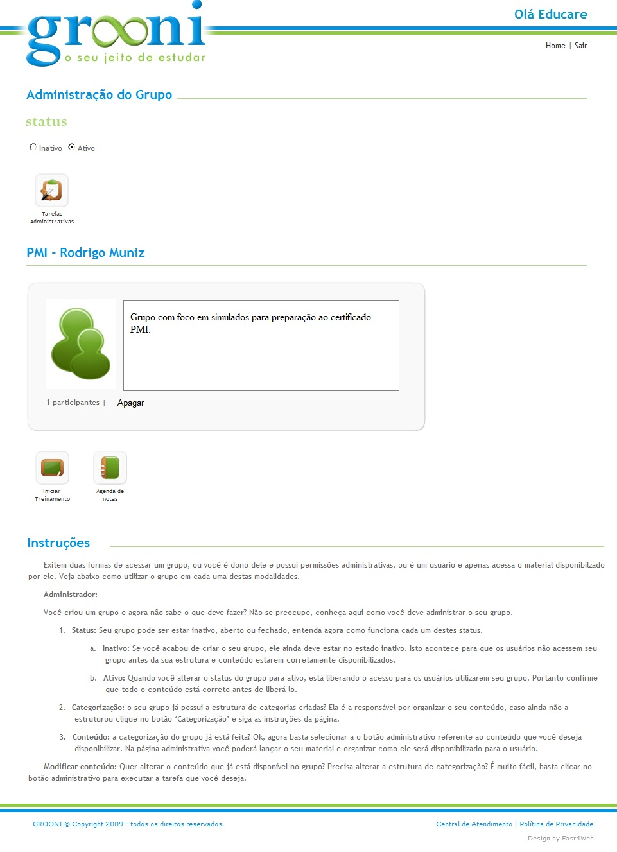
Figura 5.17 – Tela Acessar Grupo

5.4.16.2 – Regras de Negócio
RN1 – O ambiente de administração do grupo só será apresentado para o usuário que possuir perfil de administração neste.
RN2 – O botão ‘Apagar’ deve estar disponível apenas para o usuário que possuir perfil de administração no grupo.
RN3 – O botão ‘Participar’ e o botão ‘Abandonar’ devem estar disponíveis apenas para os usuários que não possuírem perfil de administração no grupo.
RN4 – Deve ser contabilizado o número de usuários que participam do grupo.

5.4.16.3 – Regras de Interface
RI1 – Ao participar de um novo grupo, exibe Msg01.
RI2 – Ao abandonar um grupo, exibe Msg02.
RI3 – Ao apagar um grupo, exibe Msg03.
RI4 – Quando o grupo não possuir um logo definido pelo seu administrador, deve apresentar uma imagem padrão.
RI5 – Apresenta um menu no canto superior direito com opções de navegação no GROONI. Deve estar disponível o link ‘Home’, que direciona para a tela inicial do sistema, e o link ‘Sair’, que efetua log out no sistema.
RI6 – Deve possuir uma área reservada para instruções de utilização da página.

5.4.17 – Executar Simulado
Será apresentada ao o usuário uma pergunta com no mínimo duas e no máximo 5 opções de resposta. As respostas podem ser, ou não, de múltipla escolha. A pergunta pode ter, ou não, um texto relacionado. A janela que apresentará a pergunta deve possuir um checkbox no qual o usuário poderá selecionar para executar uma revisão posterior, dois botões para navegação que permitirão ao usuário avançar ou retroceder, e um botão para o usuário encerrar o simulado. O número da questão e o total de questões do simulado devem estar visíveis durante a execução do simulado.
Nome do caso de uso: Executar Simulado | Pré-condições: O usuário deve estar logado no ambiente
Prioridade: Alta | Pré-condições: O usuário deve estar logado no ambiente
Módulo: 3 | Pré-condições: O usuário deve estar logado no ambiente
Estado: Definido | Pré-condições: O usuário deve estar logado no ambiente
Atores: Usuários do sistema | Pré-condições: O usuário deve estar logado no ambiente

Mensagens

5.4.17.1 – Layout
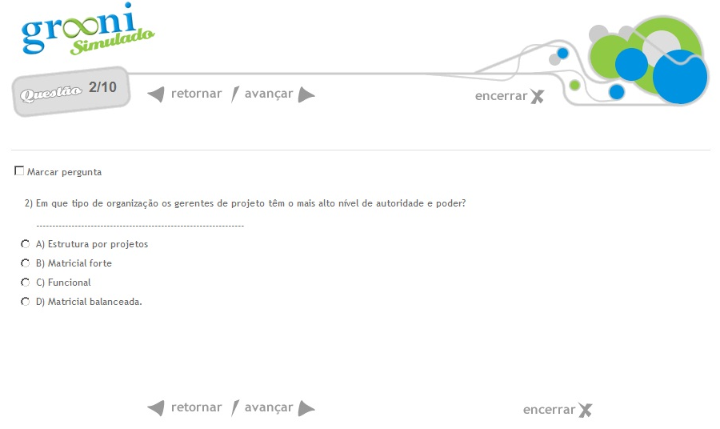
Figura 5.18 – Tela Simulado

5.4.17.2 – Regras de Negócio
RN1 – Verifica se existe texto e justificativa relacionados a pergunta. O texto é apresentado sempre que a pergunta é visualizada, a justificativa apenas na revisão das respostas.
RN2 – Caso a pergunta já tenha sido respondida durante a execução do simulado, esta deve memorizar as opções de respostas selecionadas e apresentá-la durante a navegação do usuário.
RN3 – Apresentar a opção do usuário marcar a questão para revisão posterior.
RN4 – Apresentar número da questão e o número total de questões do simulado.
RN5 – O usuário poderá navegar avançando e retornando entre as questões. Poderá acessar a grade do simulado em qualquer momento da execução.

5.4.17.3 – Regras de Interface
RI1 – Verifica se a questão é de múltipla escolha. Caso positivo apresenta o componente chekbox, no contrário, utiliza o componente radiobutton.
RI2 – Apresenta a estrutura da questão na seguinte ordem. Marcar Pergunta, Pergunta, Texto, Resposta A, Justificativa A, Resposta B, Justificativa B, Resposta C, Justificativa C, Resposta D, Justificativa D, Resposta E, Justificativa E.
RI3 – Quando um dos campos não for necessário, não deve ser apresentado.
RI4 – Os botões de navegação devem estar disponíveis na parte superior e inferior da janela da questão.

5.4.18 – Apresenta Grade
A grade conterá o status de todas as perguntas do simulado executado. Os status podem ser os seguintes:
Respondido: usuário selecionou uma das opções de resposta para a pergunta.
Marcada: Usuário está com dúvida sobre a resposta selecionada. Questão deve ser revisada.
Em branco: Nenhuma resposta foi selecionada.
Quando o usuário clicar sobre o número da pergunta deve ser direcionado até ela. Na pergunta deve constar a resposta selecionada anteriormente, assim como os botões para navegação do simulado.
Nome do caso de uso: Apresentar Grade | Pré-condições: O usuário deve estar logado.
Prioridade: Alta | Pré-condições: O usuário deve estar logado.
Módulo: 3 | Pré-condições: O usuário deve estar logado.
Estado: Definido | Pré-condições: O usuário deve estar logado.
Atores: Usuários do sistema | Pré-condições: O usuário deve estar logado.

Mensagens

5.4.18.1 – Layout
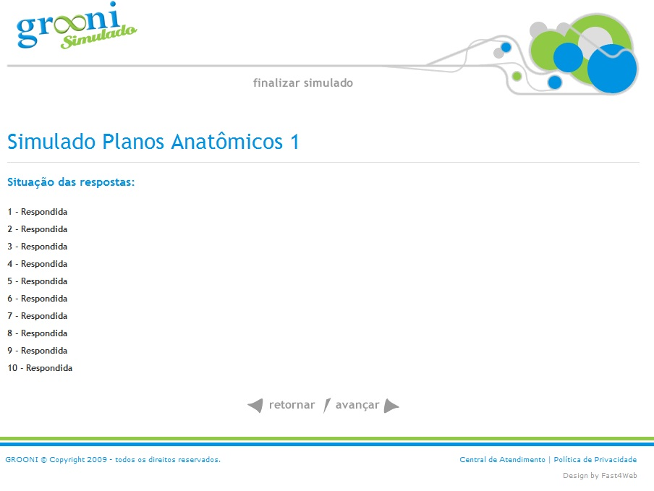
Figura 5.19 – Tela Grade

5.4.18.2 – Regras de Negócio
RN1 – Apresenta o número das questões disponibilizadas no simulado. Para cada questão verifica se a pergunta foi respondida ou se o usuário possui dúvidas em relação a ela.
RN2 – Quando o usuário selecionar uma pergunta, será direcionado até ela, e todas as informações lançadas durante sua execução devem ser apresentadas.

5.4.18.3 – Regras de Interface
RI1 – A página da grade deve apresentar 40 perguntas por vez.
RI2 – Deve apresentar o botão ‘Finalizar Simulado’ para o usuário receber sua nota.
RI4 – Os botões de navegação devem estar disponíveis na parte superior e inferior da janela da questão.

5.4.19 – Encerra Simulado
Finaliza simulado apresentando todas suas questões com o status de Correta e Errada. O usuário poderá navegar pelas questões respondidas e visualizar qual a resposta selecionada e qual a resposta correta.
Caso a questão possua justificativa, este será o momento em que será apresentada para o usuário.
Nome do caso de uso: Apresentar Grade | Pré-condições: O usuário deve estar logado.
Prioridade: Alta | Pré-condições: O usuário deve estar logado.
Módulo: 3 | Pré-condições: O usuário deve estar logado.
Estado: Definido | Pré-condições: O usuário deve estar logado.
Atores: Usuários do sistema | Pré-condições: O usuário deve estar logado.

Mensagens

5.4.19.1 – Layout
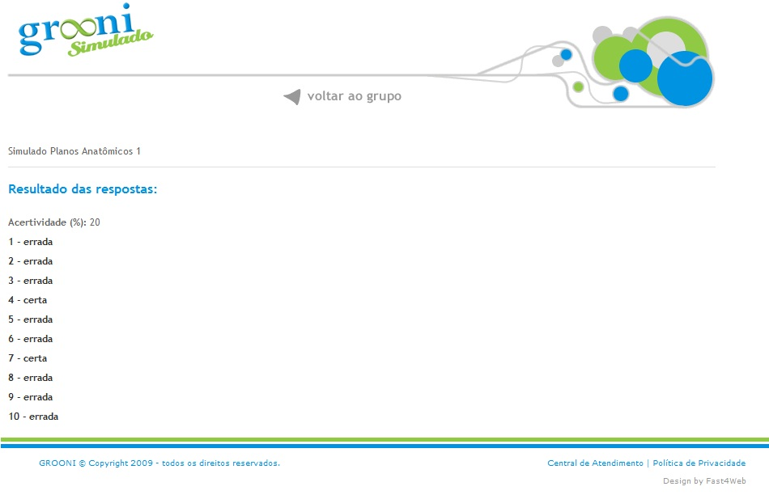
Figura 5.20 – Tela Resultado

5.4.19.2 – Regras de Negócio
RN1 – Apresenta o número das questões disponibilizadas no simulado. Para cada questão, verifica se a pergunta foi respondida corretamente ou não.
RN2 – Quando o usuário selecionar uma pergunta, será direcionado até ela, e todas as informações lançadas durante sua execução devem ser apresentadas.
RN3 – Será apresentada a nota do usuário no simulado. A nota deve ser a relação entre o número total de perguntas do simulado e o número de respostas acertadas pelo usuário.
RN4 – A data e hora de execução devem ser gravados no banco da agenda de notas.

5.4.19.3 – Regras de Interface
RI1 – A página da grade deve apresentar 40 perguntas por vez.
RI2 – Apresenta um menu no canto superior direito com opções de navegação no GROONI. Deve estar disponível o link ‘Grupo’, que direciona para a tela ‘Grupo’, o link ‘Home’, que direciona para a tela inicial do sistema, e o link ‘Sair’, que efetua log out no sistema.

5.4.20 – Acessar Agenda de Notas
A agenda de notas grava informações sobre os simulados executados pelo usuário. Através da agenda de notas o usuário consegue acompanhar sua evolução no assunto abordado por grupo específicos e, se necessário, revisar apenas as questões que encontra maior dificuldade.
Nome do caso de uso: Acessar Agenda de Notas | Pré-condições: O usuário deve estar logado. Agenda de notas só estará disponível para os grupos que ele estiver participando.
Prioridade: Alta
Módulo: 4
Estado: Definido
Atores: Usuários do sistema

Mensagens

5.4.20.1 – Layout
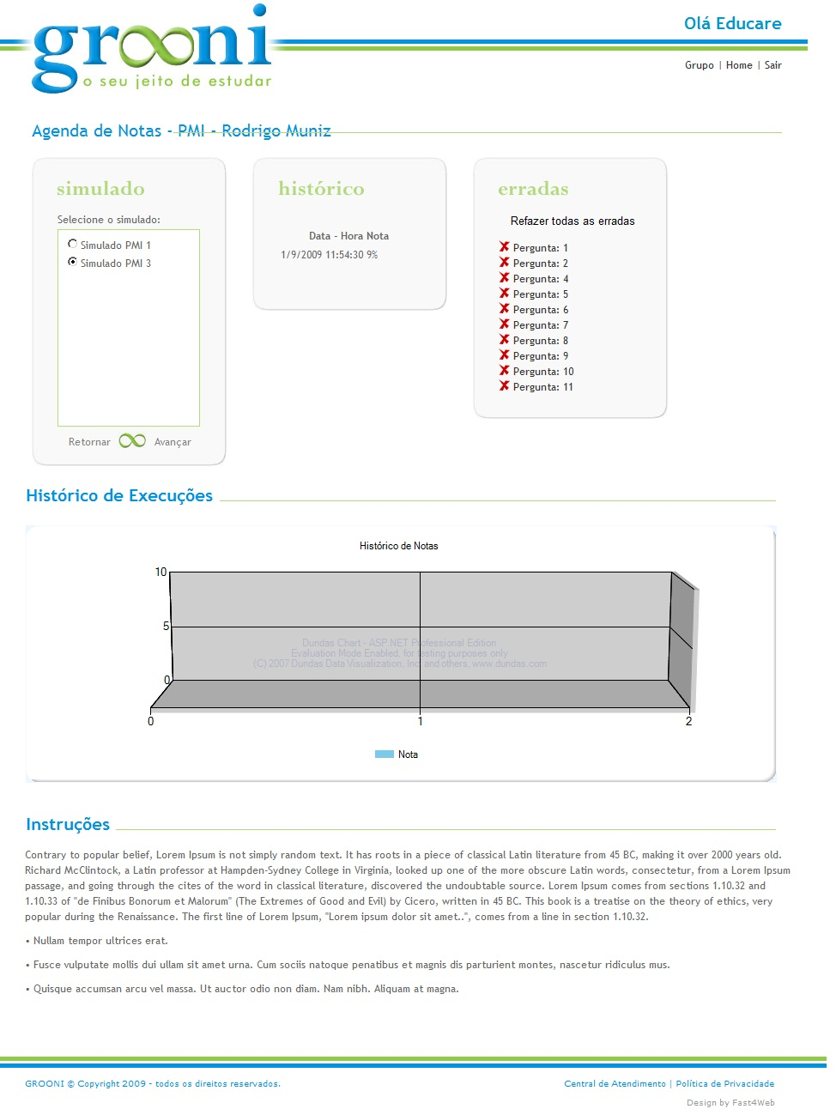
Figura 5.21 – Tela Agenda

5.4.20.2 – Regras de Negócio
RN1 – Apresenta todos os simulados executados no grupo. O simulado não deverá aparecer mais de uma vez.
RN2 – Quando o simulado for selecionado, deve ser apresentada a data e hora de todas as execuções deste simulado. Também devem ser apresentadas todas as perguntas que foram respondias incorretamente na última execução.
RN3 – A coluna ‘Perguntas Erradas’ deve permitir que o usuário revise a pergunta que errou durante a última execução do simulado.

5.4.20.3 – Regras de Interface
RI1 – As informações devem ser apresentadas em três colunas. ‘Simulados’, ‘Histórico’ e ‘Erradas’.
RI2 – A paginação de cada coluna é habilitada após o décimo registro.
RI3 – Apresenta gráfico com todo o histórico do simulado.
RI4 – Apresenta um menu no canto superior direito com opções de navegação no GROONI. Deve estar disponível o link ‘Grupo’, que direciona para a tela ‘Grupo’, o link ‘Home’, que direciona para a tela inicial do sistema, e o link ‘Sair’, que efetua log out no sistema.

5.4.21 – Acessar Tela Inicial
A tela inicial apresenta o perfil do usuário. Nela serão apresentados os grupos que usuário participa, assim como as pastas que foram criadas para organizá-los.
É na página inicial que o usuário pesquisa por grupos que contenham seu assunto de interesse.
Nome do caso de uso: Acessar Tela Inicial | Pré-condições: O usuário deve estar logado.
Prioridade: Alta | Pré-condições: O usuário deve estar logado.
Módulo: 1 | Pré-condições: O usuário deve estar logado.
Estado: Definido | Pré-condições: O usuário deve estar logado.
Atores: Usuários do sistema | Pré-condições: O usuário deve estar logado.

Mensagens | Msg01 – Foram encontrados X grupos sobre ‘tópico pesquisado’.

5.4.20.1 – Layout
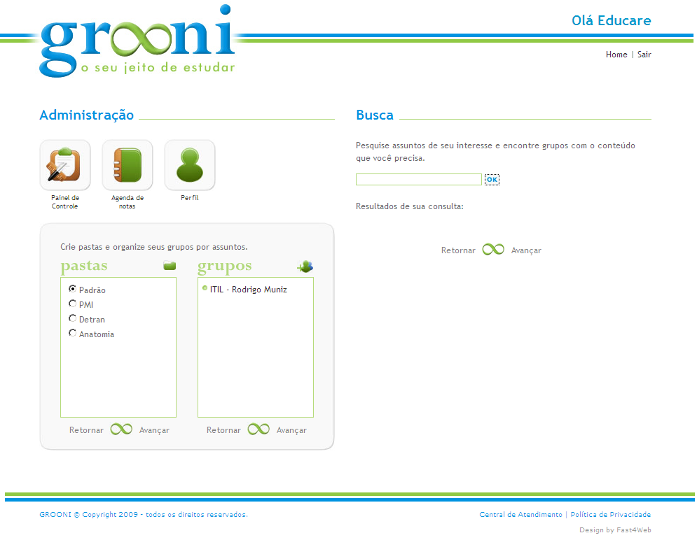
Figura 5.22 – Tela Inicial

5.4.21.2 – Regras de Negócio
RN1 – Apresenta todos os simulados executados no grupo. O simulado não deverá aparecer mais de uma vez.
RN2 – Quando o simulado for selecionado, deve ser apresentada a data e hora de todas as execuções deste simulado. Também devem ser apresentadas todas as perguntas que foram respondias incorretamente na última execução.
RN3 – A coluna ‘Perguntas Erradas’ deve permitir que o usuário revise a pergunta que errou durante a última execução do simulado.

5.4.20.3 – Regras de Interface
RI1 – As informações devem ser apresentadas em três colunas. ‘Simulados’, ‘Histórico’ e ‘Erradas’.
RI2 – A paginação de cada coluna é habilitada após o décimo registro.
RI3 – Apresenta gráfico com todo o histórico do simulado.
RI4 – Apresenta um menu no canto superior direito com opções de navegação no GROONI. Deve estar disponível o link ‘Grupo’, que direciona para a tela ‘Grupo’, o link ‘Home’, que direciona para a tela inicial do sistema, e o link ‘Sair’, que efetua log out no sistema.

CONSIDERAÇÕES FINAIS
O sistema de simulados GROONI, desenvolvido pela empresa Educare, enfrenta sérias dificuldades para aumentar sua fatia de participação no mercado e superar seus concorrentes. Os principais motivos para esta dificuldade são os grandes players com a qual disputa mercado e a falta de recursos para manter seu sistema sempre com conteúdo atualizado.
A centralização da aquisição e lançamento das informações se tornou um gargalo para a empresa, e uma das principais barreiras para a Educare alcançar a meta de liderança no mercado. Ao colocar em prática sua estratégia, foi percebido que para atender as necessidades exigidas por um portal de simulados que abranja diferentes áreas de conhecimentos, é necessário o envolvimento direto de pessoas que dominem cada uma destas. Isto se dá principalmente pela qualidade do conteúdo apresentado pelos portais específicos,
Este estudo de caso possibilita a Educare reposicionar o GROONI de maneira a explorar um nicho de mercado ainda pouco trabalhado por outras empresas, o sistema de gerenciamento de cursos sendo entregue por uma empresa terceira. Além disso, utilizará o conceito de redes de cooperação, possibilitando que qualquer pessoa ou instituição lance seu conteúdo em grupos criados dentro do GROONI, solucionado, assim, sua dificuldade de atualização de conteúdo devido possuir uma equipe reduzida.
O primeiro passo para desenvolver a análise do software proposto foi entender os diferentes tipos de redes de cooperação que existem atualmente, identificando o que melhor atende as necessidades da Educare, e a forma como os sistemas de gerenciamentos de cursos, SGCs, estão sendo apresentados no mercado.
Apesar de ambos os assuntos não serem novidades, tendo assim, um grande número de artigos, livros, e trabalhos disponíveis para pesquisa, o maior desafio deste trabalho foi conseguir mesclar os dois conceitos, possibilitando que a Educare supere as barreiras descritas no início deste trabalho e atue em um novo nicho de mercado.
Com a configuração de redes associativas foi possível atender a necessidade de criar um portal focado em capacitação, indiferente da área de conhecimento. Cada instituição participante da rede será a dona do seu grupo, e responsável por adicionar o material relacionado a sua área de conhecimento. Portanto, quanto mais instituições participantes da rede, maior será a participação da Educare no mercado.
Outra vantagem alcançada com a utilização da tipologia horizontal das redes de cooperação foi a possibilidade de fornecer permissão administrativa individualmente ou por grupo. Esta tipologia possibilita que, apesar de todos os custos de administração de infra-estrutura, administração da aplicação e releases de novas versões serem responsabilidade da Educare, a empresa possua domínio total sobre seu grupo.
Com o entendimento do novo mercado de atuação do GROONI, o planejamento estratégico da Educare foi revisado. Em um primeiro momento foi necessário revisar o planejamento estratégico, com o objetivo de visualizar como está a atuação do GROONI no mercado em que atua. O objetivo desta etapa era evidenciar as dificuldades abordadas no início deste trabalho.
Com estas informações documentadas, o planejamento estratégico foi refeito, mas desta vez baseada na nova versão do GROONI no mercado pretendido. Estas duas etapas permitiram que a proposta fosse validada, pois evidenciou as vantagens e desvantagens de cada solução.
Somente com este trabalho foi possível começar a análise do software, base necessária para seu desenvolvimento. Foram abordados 4 módulos identificados como importantes para o lançamento do produto, cada um deles deverá ser aprofundado no futuro.
A análise conta com informações essenciais para o desenvolvimento da aplicação. Além do detalhamento técnico referente a página, foram apresentados os requisitos necessários para atender as necessidades de Interface e de negócio. Nesta etapa ainda foi executado o diagrama entidade-relacionamento e o diagrama de classes.
Após a análise do software ter sido encerrada, todas as informações necessárias para o desenvolvimento da nova versão do GROONI estavam disponíveis. Para o desenvolvimento foram utilizados a linguagem C# e o banco de dados Microsoft SQL.
A maior dificuldade no desenvolvimento deste trabalho foi o envolvimento de diferentes áreas para alcançar seu objetivo. Para conseguir desenhar a nova solução foi necessário pesquisar sobre os assuntos de redes de cooperação e sistema de gerenciamento de cursos. A execução do planejamento estratégico nas duas versões da aplicação comprovando a viabilidade do projeto exigiu conhecimento de administração. Já a construção da nova versão do GROONI nos exigiu conhecimento técnico, para a análise do software e seu desenvolvimento.

ANEXO 1 – dIAGRAMA E.R.

ANEXO 2 – dIAGRAMA DE CLASSE
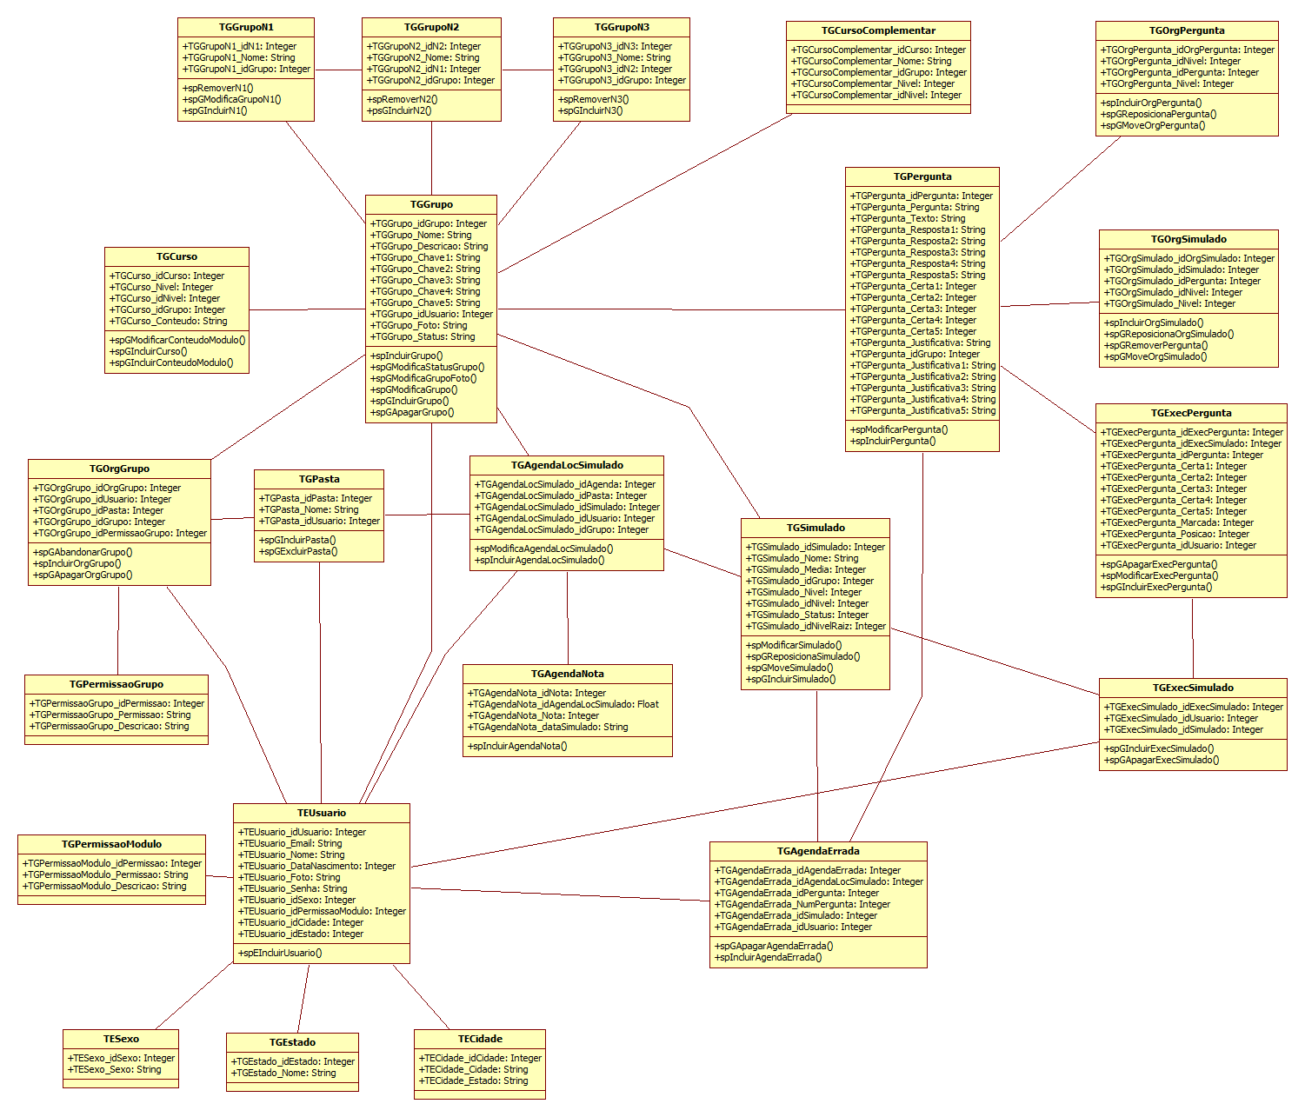

REFERÊNCIAS BIBLIOGRÁFICAS
AMATO NETO, João. Redes de cooperação produtiva e clusters regionais. Oportunidade para as pequenas e médias empresas. São Paulo: Atlas, 2000.
BALESTRIN, Alsones. Redes de cooperação empresarial. v.1 Bookman 2008.
BEST, Michael H. The new competition: institutions of industrial restrcturing. Cambridge: Polity, 1990.
BICKERDYKE, Ian. Networks of enterprises and local development. Paris: LEED/OECD, 1996.
BLAHA, Michael; RUMBAUGH, James. Modelagem e Projetos Baseados em Objetos com UML 2. Ed. Rio de Janeiro: Elsevier, 2006.
CARRÃO, A.M.R. A relevância social da sobrevivência das empresas de pequeno porte no contexto das redes de cooperação, numa economia globalizada e altamente competitiva. Tese (Doutorado em Ciências Sociais) – Pontifícia Universidade Católica de São Paulo, Programa de Pós-Graduação em Ciências Sociais, São Paulo, 2001.
CASTELLS, Manuel. A sociedade em rede. São Paulo: Paz e Terra, 1999.
DUNNING, John H. Reappraising the electic paradign in an age of alliance capitalism. In: COLOMBO, Massimo G. The Changing Boundaries of the Firm. Explaning evolving inter-firm relations. London, Routledge, 1998.
EDUCARE. Planejamento Estratégico, 2008.
FOWLER, Martin. UML Essencial: Um breve guia para a linguagem-padrão de modelagem de objetos. Ed. Porto Alegre: Bookman, 2005.
GRANDORI, Anna; SODA, Giuseppe. Inter-firm networks: antecedents, mechanisms and forms. Organization Studies, v.16, n. 2, 1995.
JARILLO, J. Carlos. Strategic networks: creating the borderless organization. Oxford: Butterwoth – Heinemann, 1993.
JARILLO, J. Carlos. On strategic networks. Strategic Management Journal, v.9, n.1, p. 31-41, 1998.
MARCON, Christian; MOINET, Nicolas. Estratégia – Rede. Caxias do Sul. EDUCS, 2002.
MARTINS, J.G. Aprendizagem baseada em problemas aplicada a ambiente virtual de aprendizagem. Tese de doutorado. UFSC 2002.
MITCHELL, Clyde J. The concept and use of social networks. In: MITCHELL, J. Social Networks in Urban Situations: analysis of personal relationships in Central Africa towns. Manchester: Manchester University, 1969.
NEVADO, Rosane Aragon. Disponível em http://www.tvebrasil.com.br/salto/boletins2005/nfa/tetxt2.htm, acessado em 2009.
OLIVER, Amalya L.; EBERS, Marks. Networking network studies: an analysis of conceptual configurations in the study of inter-organizational relationships. Organization Studies, v. 19, 1998.
PERROW, Charles. Smal-firms networks. In: NOHRIA, Nitin; ECCLES, Robert G. Networks and Organizations: structure, form and action. Cambridge: Harvard University, 1992.
PIAGET, Jean. (1959) Aprendizagem e conhecimento. Rio de Janeiro: Freitas Bastos, 1975.
C nascimento da inteligência na criança. São Paulo: Zahar.
PORTER, Michael E. Estratégia competitiva: Técnicas para análise de indústria e da concorrência. 14 ed. Rio de Janeiro: Campus, 1986.
PORTER, Michael E. Vantagem competitiva: criando e sustentando um desempenho superior. Rio de Janeiro: Campus, 1990.
POWELL, Walter W. Hybrid organizational arrangements: new forms or transitional development? California Management Review, v.30, n.1, Fall, 1987.
SANTOS, Edméa Oliveira; OKADA, Alexandra Lilavati Pereira. Disponível em http://people.kmi.open.ac.uk/ale/papers/a06anped2003.pdf, acessado em 2009.
TOMÉ, Aline Cristina; ROCCA, Paulina Dalva Artimonte. Disponível em http://www.sbpcnet.org.br/livro/58ra/JNIC/RESUMOS/resumo_2737.html)
VALENTINI, Carla Beatriz; SOARES, Eliana Maria do Sacramento. Aprendizagem em ambientes virtuais: compartilhando idéias e construindo cenários. EDUCS, 2007.
VERSCHOORE, Jorge R. de Souza. Redes de Cooperação: Uma nova organização de pequenas e médias empresas no Rio Grande do Sul. Porto Alegre: Fundação de Economia e Estatística, 2004.
WELLMAN, Barry. Social structures: a network approach. Cambridge: Cambridge University, 1988.

